الرئيسية | مساعدة | تسجيل الدخول
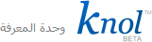
مجموعة أدوات البحث

شبكات الحاسب

شبكات الحاسب الآلى ... بإستفاضه .

هذه المقاله تشرح بإستفاضه ماهية شبكات الحاسب و أسباب و تاريخ إنشائها , أيضا تتطرق إلى أنواع و مكونات و طرق توصيل تلك شبكات وكيف تنتقل البيانات خلالها , ثم تنتقل إلى الخوادم وأنواعها , و تتحدث عن المعايير التى تحكم تلك الشبكات و مبادئ الوصول لوسائط الإرسال , وأخيرا تنتهى بكيفية حماية الشبكات و المعلومات الإليكترونيه .

المحتويات
- 1.1 الخلاصه :
- 2.1 مقدمه فى شبكات الحاسب :
- 3.1 تعريف شبكات الحاسب الآلى و أسباب إنشائها :

- 4.1 تاريخ شبكات الحاسب الآلى و الإنترنت فى سطور :
- 5.1 أنواع شبكات الحاسب :

- 6.1 مكونات شبكات الحاسب الآلى :

- 7.1 طرق توصيل الشبكات :

- 8.1 كيف تنتقل رزم البيانات خلال الشبكه :
- 9.1 معايير الشبكات و طبقاتها :

- 10.1مبادئ الوصول لوسائط اللإرسال Media Access Methods :

المزيد

رابط

مراجعبريد إلكترونيطباعةالمفضلةإضافة هذه الصفحة

1.1 الخلاصه :
فى هذه المقاله سوف نتعرف سويا على ماهية شبكات الحاسب و تاريخها كما سنقوم بالتعرف على أنواعها و طرق توصيلها و كيفية تأمينها .
بعد قراءة هذه المقاله سوف تتعرف على :
• تعريف شبكات الحاسب و أسباب إنشائها .
• تاريخ شبكات الحاسب و الإنترنت .
• أنواع و مكونات و طرق توصيل شبكات الحاسب .
• كيف تنتقل رزم البيانات داخل شبكات الحاسب .
• معايير الشبكات و طبقاتها و مبادئ الوصول لوسائط الإرسال .
• حماية و أمن الشبكات و الإنترنت و المعلومات الإليكترونيه .

2.1 مقدمه فى شبكات الحاسب :
نمت الحاجه إلى وجود الحاسبات فى كل المجالات بسبب دورها غير المجهول فى تطوير جميع مجالات الحياه العمليه و العلميه و الشخصيه و بالتأكيد إن عدد كبير منا إن لم يكن جميعنا يمكنه أن يتخيل مدى الفائده التى يمكن أن نجنيها لوجود جهاز حاسب عند أى منا فى البيت أو فى مقر العمل .
فكم من الوقت سنوفر عندما نكتب خطاباً أو تقريراً و ننسقه ثم نقوم بطباعته على الطابعه الملحقه بجهاز الحاسب أو إذا أردنا أن نقوم بعملية المسح الضوئى لصوره معينه لإدراجها فى رساله ما أو تقرير ما فى جهاز الحاسب الخاص بنا .
و لكن !!! ماذا لو إفترضنا أنك أنت و ثلاثه من زملائك فى مقر العمل تحتاجون جميعاً من وقت لأخر إلى إستعمال الطابعه بغرض طباعة تقارير معينه إذاً فما هو الحل و لا يوجد لديكم غير طابعه واحده فقط ؟؟؟
الحل لهذه المشكله فى الوضع الحالى يمكن أن يكون أحد أمرين :
الحل الأول : هو أن تقوموا جميعاً بالطباعه على الطابعه الملحقه بجهازك !!! و هو حل غير عملى على الإطلاق لأنه مضيع جداً للوقت .
أما الحل الثانى : فهو أن يلحق بكل جهاز منهم طابعه خاصه به !!! و هو حل غير عملى أيضاً لأنه مكلف جداً فماذا لو لدينا ألف موظف يريدون الطباعه ؟؟؟
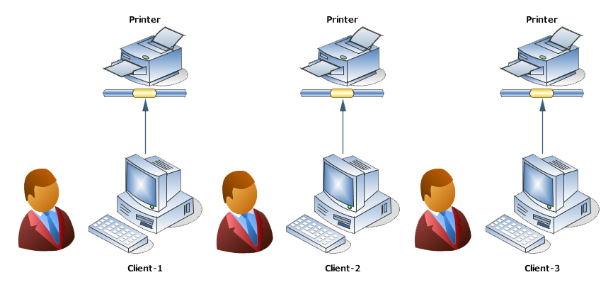
نشأت تلك المشكله بسبب أننا جميعاً إحتجنا إلى إستعمال الطابعه و قد تنشأ نفس المشكله عندما نحتاج أيضاً إلى أن نعمل على حزمه من البرامج أو ملف معين من ملفات قواعد البيانات لشركتنا مثلاً أو شركه أخرى .
إذن فالمشكله الأساسيه هى أننا إحتجنا إلى إستعمال نفس المكونات الصلبه مثل الطابعه أو الماسح الضوئى أو إحتجنا إلى أن نشترك فى نفس المكونات البرمجيه .
و بسبب أن كل جهاز من الأجهزه ليس متصلاً بالجهاز الأخر بأى شكل من الأشكال فإن تبادل المعلومات أو المكونات الصلبه يكون فى هذه الحاله حلم يصعب تحقيقه .
و من هنا نشأت الحاجه لوجود ما يسمى بشبكات الحاسب الآلى .
و تعريف شبكات الحاسب فى أبسط صوره لها هى أنها إثنين أو أكثر من الحاسبات الآليه متصلين ببعضهم بأى شكل من الأشكال و الغرض الأساسى منها هو مشاركة و تبادل البرمجيات و المكونات الصلبه بين الجهازين بالإضافه إلى القدره علي التحكم فى الأجهزه و تقديم الدعم الفنى و التوجيهى لها من خلال مكان واحد و هو ما يسمى بمركزية الإداره .
و الآن و بعد أن أنشأنا شبكة الحاسب الآلى و أصبحت جميع أجهزة الحاسب متصله ببعضها , لم تعد هناك حاجه لأن نلحق بكل جهاز حاسب طابعه خاصه به لكى يقوم بالطباعه بل يكفى أن تكون هناك طابعه واحده فقط متصله بأحد الأجهزه لكى تتمكن باقى أجهزة الحاسب فى الشبكه من الطباعه عليها , بل و ما هو أكثر من ذلك حيث يمكن لجميع أجهزه الحاسب الآلى فى الشبكه أن تتبادل المعلومات و المكونات البرمجيه بالإضافه إلى المكونات الصلبه بالإضافه إلى مركزية الإداره و الدعم الفنى عن طريق مكان واحد فى الشبكه .
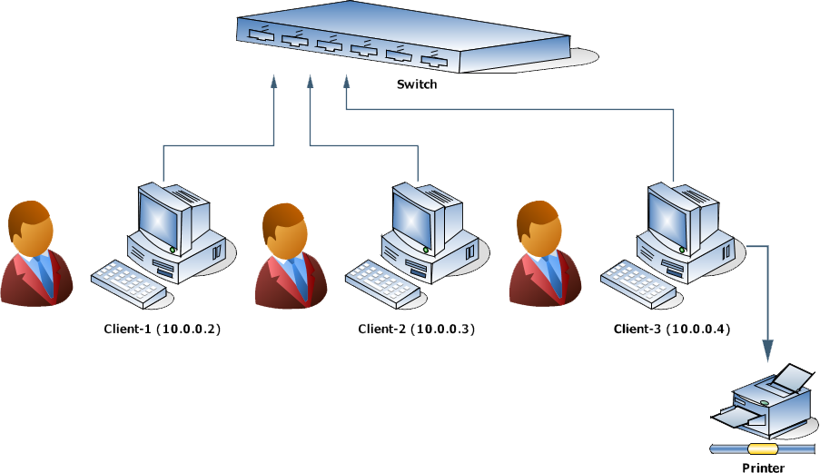

3.1 تعريف شبكات الحاسب الآلى و أسباب إنشائها :
إن شبكة الحاسب فى أبسط أشكالها هى عباره عن جهازين أو أكثر مرتبطين ببعضهما عن طريق وسط إتصال بغرض المشاركه فى الموارد و المكونات البرمجيه و الماديه و تبادل المعلومات .

1.3.1 أسباب إنشاء شبكات الحاسب الآلى :
• المشاركه فى البرامج و البيانات Program And File Sharing :
هى أحد أهم الأسباب التى أدت إلى إنشاء الشبكات حيث أنها تقدم للمستخدمين إمكانية إتاحة البرامج و البيانات على الشبكه من أجل الإستفاده الكامله منها ، بدلاً من شراء أحد البرامج بتكلفه أعلى و وضعها على كل جهاز على الشبكه حيث تكون البرامج موجوده على أحد أجهزة الشبكه و تكون متاحه للأخرين على الشبكه و يمكن لباقى الأجهزه مشاركة البرامج مع بعضها البعض و أيضاً نفس الحاله بالنسبه للبيانات .
• المشاركه فى موارد الشبكات Network Resources Sharing :
و هى إمكانيه مشاركة الموارد على الشبكه لإتاحة الفرصه للمستخدمين من الإستفاده من هذه الموارد حيث يمكن أن تكون طابعه موجوده على أحد أجهزة الشبكه و من خلال الشبكه يمكن لباقى المستخدمين الإستفاده و الطباعه من خلال هذه الطابعه , و من أمثله الموارد التى يمكن مشاركتها على الشبكه :
o الطابعات Printers .
o وسائط التخزين Storage Devices .
o الماسحات الضوئيه Scanners .
o الرسامPlotter .
• البريد الإلكترونى Electronic Mail :
يستخدم البريد الإلكترونى فى إرسال و إستقبال رسائل و وثائق من و إلى مستخدم واحد أو مجموعه من المستخدمين على الشبكه , و فيه يستطيع المستخدم تحقيق إتصال مع مستخدم آخر فى سهوله و يسر .
• إنشاء مجموعة العمل Creation Of Workgroups :
من الممكن أن يكون هناك مجموعات من المستخدمين فى قسم ما أو مخصصين لتنفيذ مهمه معينه , فإن الشبكات تسمح لمجموعات المستخدمين بتخصيص جزء من مساحات التخزين المتاحه لهذه المجموعات على أن تكون غير متاحه لأى مستخدم آخر خارج هذه المجموعات و يمكن إرسال رسائل إلى كل عضو فى هذه المجموعات و ذلك بإرسال الرسائل إلى اسم المجموعه Group Name و ليس لكل مستخدم على حده .
• الإداره المركزيه Centralized Management :
نتيجه لأن معظم الموارد على الشبكه موجوده بجوار الخادم فإن الإداره تصبح سهله , و بالتالى فإن عمليات أخذ النسخ الإحتياطيه Backup تتم فى مكان واحد فقط مما يسهل هذه العمليه .
• التأمين Security :
يستطيع مدير النظام بتحديد مساحات عمل Working Areasخاصه لكل مستخدم على الشبكه , و كذلك إستخدام الحاسبات التى لا تمتلك وحدات تخزين Diskless تحمى البيانات من تحميلها علي الأقراص , و كذلك قيود الدخول Log On Restriction على الشبكه يمكن تطبيقها .
• ربط أنظمة التشغيل المختلفه Connecting Different Operating Systems :
مع التطور الدائم فى تكنولوجيا الشبكات فقد أصبحت قادره على ربط أنظمة تشغيل مختلفه مع بعضها البعض مثل Windows مع Apple Macintosh .

4.1 تاريخ شبكات الحاسب الآلى و الإنترنت فى سطور :
فى أوائل الستينات توقعت وزارة الدفاع الأمريكيه وقوع كارثه نوويه و وضعت التصورات لما قد ينتج عن تأثير تلك الكارثه على الفعاليات المختلفه للجيش ، و خاصةً فعاليات مجال الإتصالات الذى هو القاسم المشترك الأساسى الموجه و المحرك لكل الأعمال .
و قد كلفت الوزاره مجموعه من الباحثين لدراسة مهمة إيجاد شبكة إتصالات تستطيع أن تستمر فى الوجود حتى فى حالة هجوم نووى ، و للتأكد بأن الإتصالات الحربيه يمكن إستمرارها فى حالة حدوث أى حرب .
و أتت الفكره و كانت في غاية الجرأه و البساطه ، و هو أن يتم تكوين شبكة إتصالات ليس لها مركز تحكم رئيسى ، فإذا ما دمر واحد أو حتى مائه من أطرافها فإن هذه الشبكه تستمر فى العمل ، و فى الأساس فإن هذه الشبكه المراد تصميمها كانت للإستعمالات الحربيه فقط ، و بما أنه فى ذلك الوقت لم يكن أى نوع من الشبكات قد بنيت على الإطلاق فإن الباحثين تركوا لخيالهم العنان و أسسوا شبكه أطلق عليها اسم شبكة وكالة مشروع الأبحاث المتقدمه Advanced Research Projects Agency Network أوARPANET و ذلك كمشروع خاص لوزارة الدفاع الأمريكيه ، و كانت هذه الشبكه بدائيه و تتكون من أربعة حاسبات مرتبطه ببعضها بواسطة توصيلات التليفون فى مراكز أبحاث تابعه لجامعات أمريكيه .
و قد جعلت الوزاره هذه الشبكه ميسره للجامعات و مراكز الأبحاث و المنظمات العلميه الأخرى لإجراء الأبحاث من أجل دراسة إمكانيات تطويرها ، و نتيجه لهذا الوضع فإن ARPANET قد نمت بشكل ملحوظ ، و الشبكه التى كانت بسيطه تحولت إلى نظام إتصالات فعال .
السنوات التى تلت جاءت معها بتغييرات كثيره ، و فى ذلك الوقت فإن الوصول للشبكه كان قاصراً على الجيش و الجامعات و الباحثين و نتيجه لهذا الوضع فلقد أصبحت ARPANET عباره عن شبكه تتكون من شبكات ذات مفاتيح و أطراف متعدده ، و ترسل المعلومات فيها بإستخدام تقنيه تقسيمها إلى حزم Packets أصغر ، تتحرك بحريه و إستقلاليه من طرف إلى آخر لتصل إلى المستلم .
و حتى عام 1980 كان هذا المشروع غير معروف إلى أن تم إظهاره للضوء فى هذا العام ، و منذ ذلك الحين فإن التغييرات أصبحت تحدث بسرعه كبيره و إستمر هذا النظام فى الإتساع ، و تكونت العديد من الشبكات إحداها للمجتمعات الأكاديميه ، و الأخرى لمنظمات أبحاث الحاسبات الآليه حيث وصلت الباحثين بعضهم ببعض ليتشاركوا فى المعلومات .
أما ما بين عام 1982 و عام 1985 فكانت ولادة الإنترنت ، فلقد إنقسمت ARPANET عام 1983 إلى قسمين ARPANET و MILNET و إستخدمت الأولى فى جهود الأبحاث المدنيه أما MILNET فأحتفظ بها للإستخدامات العسكريه .
بدأ تقديم خدمة الإنترنت للناس عملياً فى عام 1985 و كان عدد المشتركين يتزايد بشكل كبير و أصبح الإنترنت الآن و كما هو واضح أكبر شبكه فى تاريخ البشريه.
و فى عام 1986 فإن مؤسسه العلوم الوطنيه National Science Foundation شبكت الباحثين بعضهم ببعض فى كافة أنحاء الولايات المتحده من خلال خمسة حاسبات آليه عملاقه ، و سميت هذه الشبكه باسم NSFNET ، و قد تكونت هذه الشبكه من مراكز لخطوط الإرسال المتكونه من الألياف الضوئيه و من الأسلاك العاديه ، و بمساعدة الإتصالات عبر الأقمار الصناعيه و الموجات متناهية الصغر Microwave و ذلك كى تحمل كميات هائله من المعلومات التى تتحرك سريعاً جداً و لمسافات بعيده ، و بذلك فإن شبكة NSFNET كونت العمود الفقرى للبنيه التحتيه للإنترنت و خاصةً بعد أن رفعت الحكومه الأمريكيه يدها عنها .
الإنترنت يعتبر حقيقة أحد الظواهر ، و لربما يعتبر أكثر التطورات التى حدثت فى وسائل الإتصالات البشريه بعد إختراع التليفون .
لا تحاول أن تبحث عن المركز الرئيسى للإنترنت فى أى مدينه بل و فى أى مكان فى العالم لسبب بسيط هو أن الإنترنت ليس له إداره أو مركز رئيسى على الإطلاق .
و يبدو أن ذلك غير مقنع لكثير من الناس و لكن الحقيقه أنه لا توجد إداره مركزيه للإنترنت و بدلاً من ذلك فإنه يدار من تشكيله من آلاف شبكات الحاسبات التابعه للشركات و الأفراد كل منهم يقوم بتشغيل جزء منه كما يدفع تكاليف ذلك .
و كل شبكه تتعاون مع الأخرى لتوجيه حركة مرور المعلومات حتى تصل لكل منهم و بمجموع هؤلاء تتكون الشبكه العالميه و لذلك لا يملك أحد الإنترنت .
هناك ملايين خلف هذه الشبكه يتشاركون فى مكوناتها ، و هؤلاء سواء كانوا أفراداً أو منظمات أو شركات غير مستقرين فى الغالب و دائما يقومون بالتغيير بل و يتبدلون أنفسهم و لكنهم دائما فى نمو و تزايد دائم كل لحظه و هناك مواقع تضاف دائما و مواقع تتغير عناوينها أو تندثر .
إن نظام الإنترنت أو ما يسمى بروتوكول الإنترنت Internet Protocol تعتبر ملكيته عامه و يحظى بدعم من كل الشركات الصانعه للأجهزه المستخدمه فى الإنترنت ، و نتج عن هذا الدعم نمو هائل لهذه الشركات ، و يسير هذا النمو متوازياً مع السرعه الكبيره فى نمو الإنترنت.
و من أهم صفات الإنترنت أنه نظام مفتوح ، و هذا يعنى أنه يقبل أى نوع من أجهزة الحاسب الآلى سواء كان منها ما يسمى غير المتلائم Incompatible مثل حاسبات أبل ماكنتوش Apple Macintosh أو أميجا Amiga أو الأجهزه المتلائمه مع حاسب أى بى إم IBM Compatible .
و كذلك يمكن إستخدام الحاسب المحمول Laptop بوصله بالتليفون المحمول Mobile Phone ، و فى القريب سيكون إستقبال الإنترنت عن طريق التلفزيون أيضاً و ذلك بإستخدام جهاز محول خاص Decoder يمكن وضعه فوق التلفزيون أو بإدماج لوحة محول إليكترونى مع إليكترونيات التلفزيون الداخليه.
إن أفضل تعريف للإنترنت و أبسطه هو أنه أكبر شبكة حاسبات فى العالم ، ففى عام 1997 قدرت شبكة الإنترنت بأنها مكونه مما لا يقل عن ستة عشر مليون مشترك ، بينما قبلها بعام واحد فإن العدد لم يزيد عن خمسة ملايين ، أما فى عام 1997 فلقد تخطت أعداد الحاسبات الآليه المشتركه عدد الخمسين مليون ، و قد أدت السرعه الكبيره فى التزايد إلى إنخفاض أسعار أجهزه الحاسبات الآليه و أدى العدد الكبير المتزايد من الذين يزودون خدمه الإنترنت فى الإرتفاع المتواصل و المستمر فى أعداد المشتركين .
إن كل ما يحتاجه المشترك هو أن يكون جهازه مزوداً بقطعة المودم ، و هى أداه إلكترونيه تجعل الحاسب الآلى قادر على التعامل مع خط التليفون .
إن تكاليف المشاركه فى إستخدام الإنترنت تختلف من بلد لآخر ، و لكنها فى البلاد المتطوره مخفضه سواء كان ذلك للفرد العادى أو للمؤسسات الكبيره ، فبالنسبه لإشتراك الأفراد فالتكلفه رمزيه أما بالنسبه للمؤسسات الكبيره فإن الإتصال بالإنترنت بواسطة إستئجار الخط لا يزيد عن بضع مئات من الدولارات و إذا كان لدى المؤسسه شبكه محليه و تم وصل هذه الشبكه بالإنترنت فأنه فوراً سيكون كل مستخدم لهذه الشبكه على إتصال بالإنترنت .
و فيما يلى ملخص لمراحل تطوير الشبكات و الإنترنت :
العام | الحدث
ما قبل عام 1900 | إتصالات المسافات البعيده بواسطة الرسائل و الراكبين و الحمام الزاجل و التلغارف الضوئى و التلغارف الكهربائى و إشارات الدخان .
التسعينات من القرن التاسع عشر | إخترع غراهام بل الهاتف ، و إتسعت خدمة الهاتف بشكل كبير .
1901 | أول إرسال لاسلكى لماركونى عبر المحيط الأطلسى .
الأربعينات من القرن العشرين | كانت الحرب العالميه الثانيه هى المحفز لتطوير المذياع و المايكروويف .
1948 | نشر كلود شانون كتاب النظريه الرياضيه للإتصالات .
الستينات من القرن العشرين | إختراع أجهزة الحاسبات المركزيه .
1962 | عمل بول باران على تطوير شبكات تحويل الحزم .
1967 | نشر لارى روبرتس أبحاث حول ARPANET.
1969 | تم تأسيس ARPANET.
السبعينات من القرن العشرين | إنتشار إستخدام الدوائر الرقميه المتكامله و ظهور أجهزة الحاسب الشخصيه الرقميه .
1970 | قامت جامعه هاواى بتطوير نظام ALOHANET.
1972 | قام راى توملسون بإنشاء برنامج يقوم بإرسال رسائل البريد الإلكتورني.
1973 | بدأ بوب كان و فينت سيرف العمل على ما أصبح لاحقاً بـ TCP/IP (بروتوكول التحكم فى الإنترنت) .
1974 | قامت شركة BBN بإفتتاح الـ Telnet ، و هو أول إصدار تجارى من ARPANET.
الثمانينات من القرن العشرين | إنتشار إستخدام أجهزة الحاسب و أجهزة الحاسب الصغيره التى تستخدم نظام UNIX .
1981 | تم إطلاق مصطلح الإنترنت على مجموعه متصله من الشبكات .
1982 | أصدرت (المنظمه الدوليه لوضع المعايير) نموذج و برتوكولات إتصال متبادل للأنظمه المفتوحه ، و تختفى البرتوكولات و لكن يظل للنموذج تأثير كبير .
1983 | أصبح بروتوكول التحكم فى الإرسال / بروتوكول الإنترنت ((TCP/IP هو اللغه العالميه للإنترنت ، و إنقسمت ARPANET إلى ARPANET و MILNET .
1984 | تم تأسيس شركة سيسكو ، و بدأ تطوير البوابات و أجهزة التوجيه (Routers) ، و ظهرت خدمة اسم المجال (Domain Name Service) ، كما تجاوز عدد مستخدمى الإنترنت الألف مستخدم .
1986 | تم إنشاء TSFNET(شبكة مؤسسه العلوم الوطنيه) ، و قد بلغت سرعة الشبكه 56 كيلو بت فى الثانيه .
1987 | تجاوز عدد مستخدمى الإنترنت 10.000 مستخدم .
1989 | تجاوز عدد مستخدمى الإنترنت 100.000 مستخدم .
1990 | أصبحت ARPANET (شبكة وكالة مشاريع الأبحاث المتقدمه) هى الإنترنت .
1991 | نشأت شبكة الويب العالميه (World Wide Web) حيث قام تيم بيرنرز لى بتطوير كود شبكة الويب العالميه (World Wide Web) .
1992 | تم وضع ميثاق مجتمع الإنترنت (ISOC) ، و تجاوز عدد مستخدمى الإنترنت 1.000.000 مستخدم .
1993 | أصبح MOSIC أول مستعرض ويب مستند إلى الرسوم متوفر .
1996 | تجاوز عدد مستخدمى الإنترنت العشرة ملايين مستخدم ، كما غطت شبكه الإنترنت الكره الأرضيه .
1998 | شركة سيسكو تحقق 70% أرباح من الإنترنت و تبدأ برامج التدريب الأكاديمى للشبكات .
1999 | ظهور الإصدار السادس من (بروتوكول الإنترنت Ipv6) .
2001 | تجاوز عدد مستخدمى الإنترنت 110 مليون مستخدم .
من أواخر التسعينات من القرن العشرين و حتى الآن | يتضاعف عدد مستخدمى الإنترنت كل ستة أشهر (زياده أسيه) .

5.1 أنواع شبكات الحاسب :

1.5.1 الشبكه المحليه Local Area Network (LAN):
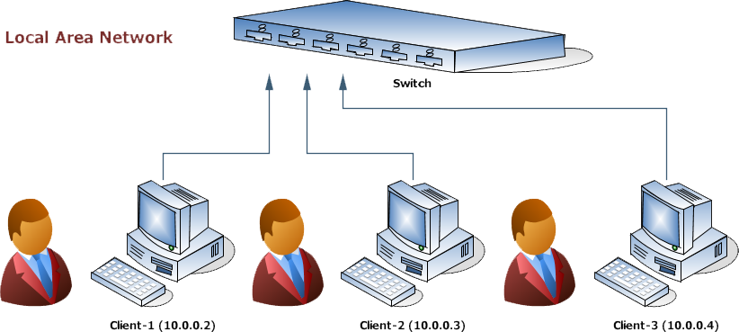
يغطى هذا النوع من الشبكات عادةً المناطق الجغرافيه الصغيره مثل الجامعات أو أحد فروع الشركات الكبيره أو شبكة الحاسب فى منزل ما و فى هذا النوع يكون عدد الأجهزه المرتبطه مع بعضها البعض يتراوح على الأقل من جهازين إلى 500 جهاز ، و يستخدم لربط هذه الأجهزه مع بعضها جهاز ما يسمى بال Hub أو Switch و هو يعمل على ربط الأجهزه معاً و يمكن للمستخدم على هذه الشبكه من رؤيه مكوناتها الماديه و البرمجيه إذا سمح له بذلك .

1.1.5.1 أنواع الشبكات المحليه :
1.1.1.5.1 شبكة الند للندPeer To Peer :
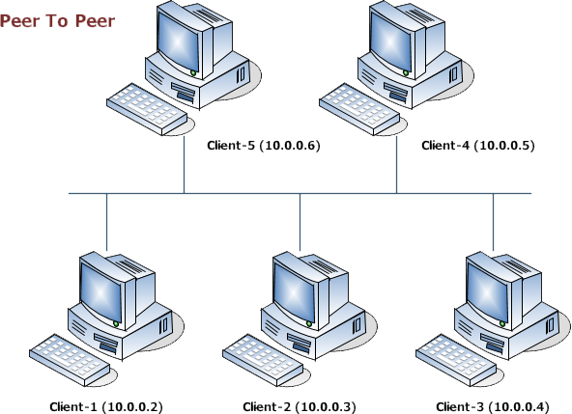
هى شبكه تتكون من مجموعه من أجهزة الحاسب الآلى متصله ببعضها بغرض المشاركه فى البيانات و المعلومات و الموارد المتاحه فى الشبكه و فيها لا ينفرد أى جهاز حاسب آلى بتقديم خدمه معينه أو بلعب دور مميز لا يقوم به غيره من الأجهزه بل أن جميع أجهزة الحاسب الآلى فى هذه الشبكه تكون متساويه فى الدور الذى تلعبه و تكون جميع الأجهزه متساويه فى الإمكانيات الماديه و الصلاحيات و يعمل كل جهاز كخادم لنفسه .
مميزات شبكة الند للند Peer To Peer :
• سهولة الإنشاء والإداره .
• رخيصة التكلفه .
• لا تتطلب خدمات متخصصه حيث يكون كل مستخدم فيها مسئول عن جهازه .
• لا تحتاج إلى أنظمة تشغيل متخصصه و يمكن إنشاؤها بإستخدام أى نظام من أنظمة التشغيل .
• أقل عرضه للأعطال من شبكات الخادم ففى حالة عطل جهاز لا تتوقف الشبكه .
عيوب شبكة الند للند Peer To Peer :
• عدم وجود مركزيه فى الموارد يضع عبء البحث عن الموارد لكل جهاز على حده .
• توزيع العبء الإدارى و عدم وضوح المسئوليات .
• توزيع الأمن و الحمايه على كل مورد من موارد الشبكه .
• الحصول على أى مورد من أى جهاز متعلقاً بتشغيل الجهاز نفسه .
• الإفراط فى إستخدام كلمات السر يهدد أمن و حماية الشبكه .
• تصبح الشبكه أكثر إرباكاً كلما زاد عدد الأجهزه فى الشبكه .
2.1.1.5.1 شبكة الخادم و العميلClient / Server :
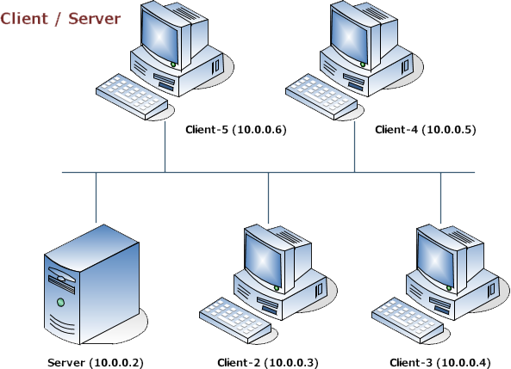
و فى هذا النوع من الشبكات ينفرد أحد الأجهزه بتقديم خدمه مميزه لا يقوم أحد غيره بتقديمها و فى هذه الحاله يطلق على هذا الجهاز إسمServer و يلقب بإسم الخدمه التى يقدمها على الشبكه فإذا كان يقدم خدمة الطباعه فيطلق عليه خادم الطباعهPrint Server و إن كان يقدم خدمة البريد الإكترونى فإنه يطلق عليه اسم خادم البريدMail Server أما باقى الأجهزه التى تستفيد من الخدمات التى يقدمها الServer يطلق عليهاClients (عملاء) و يتطلب الجهاز الذى يعمل كخادم نظام تشغيل خاص مثل Freebsd .
مميزات شبكة الخادم و العميل Client / Server :
• شبكة الخادم و العميل تعمل على تحسين الوظائف فى الشبكه بضبط مشاركة الموارد بين مستخدمى الشبكه .
• رفع عبء الإداره عن المستخدمين .
• تدار شبكة الخادم على أسس حمايه عاليه و كل حسابات أو أعمال المستخدمين تدار مركزياً و تدقق قبل إعطاء أى مستخدم حق الوصول إلى الموارد المطلوبه .
• شبكات الخادم توفر أمن و حمايه عاليه للشبكه .
عيوب شبكة الخادم و العميل Client / Server :
• إنهيار العمل فى الخادم يؤثر على جميع المستخدمين .
• يعيب شبكة الخادم التكلفه العاليه فى الإنشاء .
• يعيب شبكة الخادم التكلفه العاليه فى الصيانه .
• شبكات الخادم لا يتأثر أدائها بتوسيع الشبكه .
3.1.1.5.1 شبكة النظم المضيفه Host Terminal :
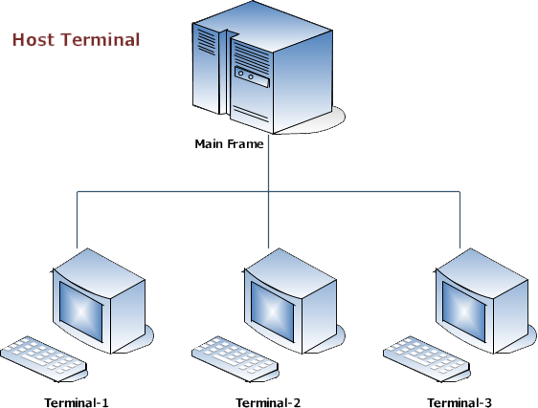
و هى شبكه تشبه شبكة الخادم و العميل و هى تحتوى على جهاز رئيسى Main Frame يحتوى على وحدة معالجه مركزيه ترتبط بها مجموعه من الوحدات الطرفيه و هى (شاشه و لوحه مفاتيح) و كل وحده طرفيه عباره عن شاشه و لوحة مفاتيح فقط و تتم المعالجه داخل Main Frame لجميع الوحدات الطرفيه .

2.5.1 الشبكه الواسعه Wide Area Network (WAN):
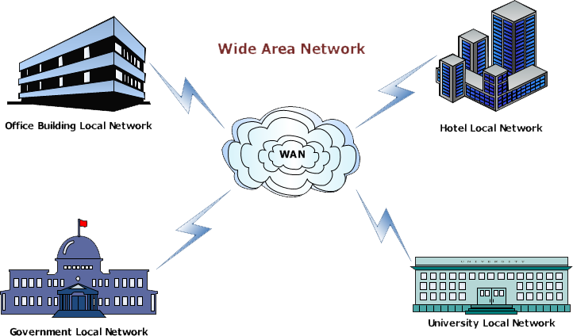
هذا النوع من الشبكات يغطى مساحات جغرافيه واسعه و مناطق كبيره و أفضل و أشهر مثال هو الإنترنت الذى يغطى العالم كله من مشرقه لمغربه .
و الشبكه الواسعه تربط بين شبكتين محليتين على الأقل و يتم ربطهما بما يسمى بالموجه Router و يعمل الموجه على توجيه البيانات بين الشبكات و ذلك حسب عنوان الحاسب IP Address، و لا يشترط أن تكون المسافه الجغرافيه بينهما قريبه فمن الممكن أن تكون بين المدن أو الدول أو القارات .

3.5.1 الشبكه الحضريهMetropolitan Area Network (MAN) :
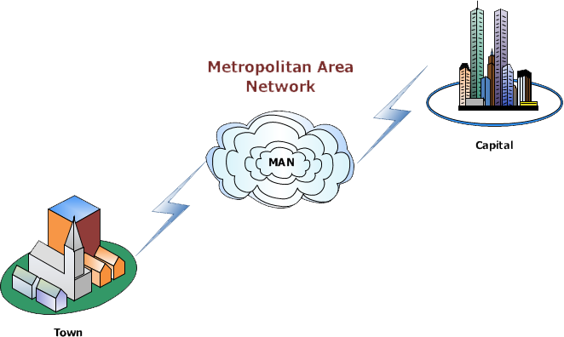
و هى شبكه تضم عدد من الشبكات فى البلد الواحده أو تستخدم لربط المدينه بالعاصمه و يتاح فى هذه الشبكه أن تكون ملكيه خاصه أو عامه .

6.1 مكونات شبكات الحاسب الآلى :
• المكونات الماديه Hardware :
o محطات العمل Workstations .
o الخوادم Servers .
o وسائط الربط و نقل المعلومات .
§ سـلكيــه (كابلات مجدوله ، كابلات محوريه ، كابلات ألياف ضوئيه) .
§ لاسلكيه (الميكرويف ، الأشعه تحت الحمراء ، الاقمار الصناعيه) .
o كارت الشبكه .
o أجهزة ربط الشبكات .
• المكونات البرمجيه Software :
o أنظمة التشغيل الخاصه بالشبكات .
o البروتوكولات التى تحدد أسلوب الإتصال و كيفية تحقيقه .
o برامج إدارة الشبكات .
o برامج التطبيقات .
o برامج حماية الشبكات .

1.6.1 المكونات الماديه Hardware :

1.1.6.1 محطات العمل Workstations :
عندما يتم ربط جهاز حاسب بشبكه ما فإنه يصبح عضواً فى هذه الشبكه و يسمى Workstations و محطات العمل يمكن أن تعمل بأنظمة (BSD - Linux - Windows - Dos - Macintosh - OS/2) و قد تكون هذه المحطات لا تمتلك وحدات تخزين و فى هذه الحاله تقوم بتخزين الملفات على خادم الملفات ، و محطات العمل هذه تعتبر رخيصة الثمن و تقدم طريقة تأمين عاليه لأن المستخدم لا يستطيع إنزال أى ملفات على المحطه .

2.1.6.1 الخوادم Servers :
و هى المختصه بتشغيل نظام تشغيل الشبكه Network Operating System و تقوم بتقديم خدمات لكل محطات العمل الموجوده على الشبكه .
و من الخدمات التى تقدمها :
• تخزين الملفات .
• إدارة المستخدمين .
• التأمين .
• الأوامر الخاصه بالشبكات .
• إدارة النظام .
وأيضاً من أهم أنواعها :
• خادم الملفات File Server .
• خادم الطباعه Print Server .
• خادم قواعد البيانات Database Server .
• خادم الإداره Administration Server .
• خادم الويب Web Server .
1.2.1.6.1 خادم الملفات File Server :
و هو يحتوى على جميع الملفات الموجوده على الأجهزه داخل الشبكه و يعتبر خادم الملفات بمثابة صندوق حفظ للملفات بمعنى أنه يتم سحب الملف من Server و القيام بالتعديل فيه داخل Pc و إرجاعه مره أخرى إلى Server .
2.2.1.6.1 خادم الطباعه Print Server :
هو عباره عن جهاز يقوم بتنظيم عمليات الطباعه بين الأجهزه على الشبكه و يستخدم فى الشركات التى يلزمها طباعه كثيره مثل طباعة فواتير الكهرباء و التليفونات .
و تحتوى Print Server على كارت شبكه و تعمل كما لو كانت Workstation داخل الشبكه تأخذ IP Address خاص بها و تعامل Network Printer معاملة ال PC العادى و يقوم Print Server بتنظيم عملية الطباعه و تحديد الأولويه .
3.2.1.6.1 خادم قواعد البيانات Database Server :
و يوجد منه نوعين :
• نوع مركزى أى على جهاز واحد Centralized مثل برنامج قواعد البيانات Access .
• نوع موزع على الأجهزه Distributed .
و بالنسبه لـDatabase Server يتم تجميع البيانات فى الخادم و يتم تعديل البيانات داخل الخادم عكس File Server .
4.2.1.6.1 خادم الإداره Administration Server :
و يتم فيه تحديد سرعات المنافذ الموجوده فى ال Switch أو ال Hub حسب الإستخدام ، كما يتم التحكم فى الدخول على المواقع الموجوده على الإنترنت بالنسبه لكل منفذ و يمكن التحكم فى إيقاف خدمه موجوده على الانترنت أو تحديد الخدمات بالنسبه لكل منفذ .
مثال : تحديد خدمةFTP .
5.2.1.6.1 خادم الويب Web Server :
هذا الخادم يقوم بتقديم خدمات الويب من صفحات و تطبيقات للعملاء ، حيث يقوم بإستقبال طلباتهم و إرسال الرد الملائم لهم فإذا كان العميل يطلب صفحه HTML فإنه يقوم بتقديمها له ، أما إذا كان يطلب صفحه نص برمجى مثل PHP فإنه يحول الطلب إلى المترجم الخاص بذلك النص البرمجى و يتسلم منه الخرج و يحوله للعميل .

3.1.6.1 وسائط الربط و نقل المعلومات داخل شبكات الحاسب :
و هى التى تعمل على ربط جميع الأجهزه و الموارد و المكونات الموجوده داخل الشبكه و تقوم أيضاً بنقل البيانات فيما بين أجهزة الشبكه المختلفه , و هى تنقسم إلى :
• أولاً الوسائط السلكيه :
o الكابلات المجدوله Cables Twisted Pair :
§ الكابلات المجدوله الغير معزوله Unshielded Twisted Pair (UTP) .
§ الكابلات المجدوله المعزولهShielded Twisted Pair (STP) .
§ الكابلات المجدوله الملفوفه Folded Twisted Pair (FTP) .
o الكابلات المحوريهCoaxial Cables :
§ الكابل المحورى الرفيع Thin Coaxial Cable .
§ الكابل المحورى السميك Thick Coaxial Cable .
o كابلات الألياف الضوئيهFiber Optic Cables :
§ أحادى النمط .
§ متعدد الأنماط .
• ثانياً الوسائط اللاسلكيه :
o الموجات متناهية الصغر Microwave .
o الأشعه تحت الحمراء Infrared .
o الأقمار الصناعيه Satellite.
1.3.1.6.1 وسائط النقل السلكيه :
1.1.3.1.6.1 الكابلات المجدوله Cables Twisted Pair :
و هى كابلات تستخدم للربط بين الأجهزه و سنقوم الآن بذكر الأدوات المستخدمه فى تجهيزها و إختبارها وبعد ذلك سنذكر أنواعها .
الأدوات المستخدمه فى تجهيز الكابلات المجدوله :
o موصلات RJ 45 :
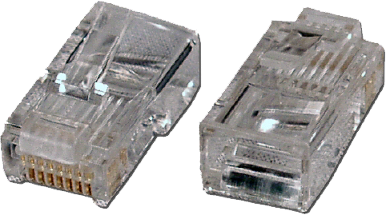
o ضاغط Crimper :
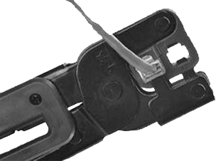
الأدوات المستخدمه فى إختبار الكابلات المجدوله :
o جهاز إختبار Tester :
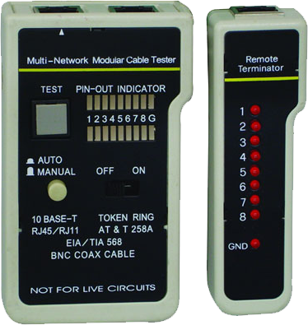

1.1.1.3.1.6.1الكابلات المجدوله الغير معزوله Unshielded Twisted Pair (UTP) :
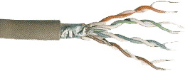
• تركيب و إستخدام و سرعة الكابل :
o يتكون الكابل الغير معزول من ثمانية أسلاك نحاسيه رفيعه موضوعه داخل عازل خارجى و يتم جدل كل زوج من هذه الأسلاك لحماية البيانات من التداخل و الشوشره .
o تستخدم الكابلات المجدوله فى شبكات Star .
o تنقل الكابلات المجدوله الغير معزوله البيانات بسرعه فعليه تصل إلى 100 Mbps بحد أقصى لطول الكابل 100 M .
• مميزات الكابل :
o أرخص الكابلات سعراً .
o أكثر الكابلات مرونه و أكثرها قابليه للثنى .
o سهولة التركيب و الإستخدام .
o أكثر الأنواع إستخداماً .
• عيوب الكابل :
o المدى المسموح به لنقل البيانات ضئيل .
o سرعة نقل البيانات بطيئه .
o أكثر عرضه للتداخل لأنها رديئة العزل .
• و قد قامت جمعيه الصناعات الإليكترونيه و جمعيه صناعات الإتصال بتقسيم الكابلات الثنائيه المجدوله الغير معزوله إلى خمس فئاتCategories هم :
o Category 1: الفئه الأولى و تستخدم لنقل الصوت فقط و لا تستطيع نقل البيانات.
o Category 2: الفئه الثانيه و تستخدم لنقل البيانات بسرعه 4 ميجابت فى الثانيه.
o Category 3: الفئه الثالثه و تستخدم لنقل البيانات بسرعه 10 ميجابت فى الثانيه.
o Category 4: الفئه الرابعه و تستخدم لنقل البيانات بسرعه 16 ميجابت فى الثانيه.
o : Category 5 الفئه الخامسه و تستخدم لنقل البيانات بسرعه 100 ميجابت فى الثانيه.
2.1.1.3.1.6.1 الكابلات المجدوله المعزولهShielded Twisted Pair (STP) :
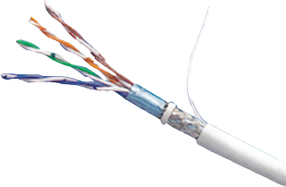
• تركيب و إستخدام و سرعة الكابل :
o الكابلات المجدوله المعزوله تشبه الغير معزوله و لكن يحاط فيها الثمانية أسلاك النحاسيه بطبقه عازله من الألومنيوم و يوجد طرف أرضى للتخلص من التداخلات الغير مرغوب فيها .
o يستخدم كابل STP فى شبكات ال STAR و شبكات Token Ring .
o تصل سرعه نقل البيانات من الناحيه العمليه الى 1000 Mbps لحد أقصى لطول الكابل 100 M .
• مميزات الكابل :
o أسرع أنواع الكابلات النحاسيه فى نقل البيانات بعد الألياف الضوئيه .
o أقل عرضه للتداخلات و الموجات الكهرومغناطيسيه .
o العزل الجيد .
o أقل عرضه للتجسس و سرقة المعلومات .
• عيوب الكابل :
o صعوبة تركيب الكابل .
o أقل مرونه من كابل UTP .
o غالى الثمن .
3.1.1.3.1.6.1 الكابلات المجدوله الملفوفه Folded Twisted Pair (FTP) :
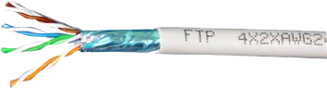
• تركيب الكابل :
o نفس تركيب كابل UTP مع إضافة طبقه عازله من الألومنيوم حول الأسلاك المجدوله لمنع و تقليل الشوشره و التداخلات الخارجيه لكن لا يوجد به طرف أرضى .
• مميزات الكابل :
o العزل الجيد و ذلك لوجود طبقه من الألومنيوم .
o سهولة التركيب و الأستخدام .
o أكثر مرونه من كابلSTP و أقل من UTP .
o أقل تكلفه من كابل STP .
• عيوب الكابل :
o قليل الإستخدام نظراً لأنه غير تام العزل .
o سرعة نقل البيانات محدوده .
2.1.3.1.6.1 الكابلات المحوريه Coaxial Cables :
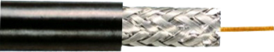
و هو عباره عن سلك نحاسى محاط بطبقه عازله و ملفوف عليها من الخارج سلك آخر معدنى ثم هناك طبقه خارجيه لحماية جميع المكونات و تستخدم هذه الكابلات فى بعض المبانى أو المنشآت و ذلك لأنه عندما تحترق هذه الكابلات لا تنتج غازات سامه و تتكون الكابلات المحوريه فى أبسط صورها من التالى :
• محور من النحاس الصلب محاط بماده عازله.
• ضفائر معدنيه للحمايه.
• غطاء خارجى مصنوع من المطاط أو البلاستيك.
تقوم الضفائر المعدنيه بحماية المحور من تأثير التداخل الكهرومغناطيسىEMI و الإشارات التى تتسرب من الأسلاك المجاوره أو ما يسمى بال Cross Talking.
إضافه لذلك تستخدم بعض الأسلاك المحوريه طبقه أو طبقتين من القصدير كحمايه إضافيه .
و هذا النوع من الكابلات كان يستخدم قديماً قبل ظهور الكابلات المجدوله نظراً لإنتشار الشبكات الخطيه و الشبكات الحلقيه .
و ينقسم هذا النوع من الكابلات إلى :
• الكابل المحورى الرفيع Thin Coaxial Cable :
هو كابل مرن رقيق يصل قطره إلى 0.6 سم و يستخدم عاده فى شبكات 10 Base 2 و يوصل مباشرةً إلى كارت الشبكه .
و من أهم خصائصه :
o يستخدم فى الشبكات الصغيره .
o رخيص التكلفه .
o سرعة نقل البيانات عاليه .
• الكابل المحورى السميك Thick Coaxial Cable :
هو كابل سميك متصلب و غير مرن و يصل قطره إلى 1.2 سم و يستخدم عاده فى شبكات 10 Base 5 و لأنه أكثر سمكاً من النوع الأول فإنه يستطيع الوصول إلى مسافات أبعد دون حدوث ضعف للإشاره ، فبينما لا يصل الكابل المحورى الرفيع لأكثر من 185 متر يصل الكابل المحورى السميك إلى 500 متر .
و من أهم خصائصه :
o يستخدم هذا النوع فى الشبكات الكبيره .
o تكلفه أعلى .
o سرعة نقل البيانات عاليه .
ملحوظه : تستخدم الأسلاك المحوريه مشابك أو وصلات خاصه لوصل الأسلاك معاً و شبك الأجهزه معها ، تسمى هذه المشابك (British Naval Connectors) BNC , و تتضمن عائله مشابك BNC المكونات التاليه:
• BNC Cable Connector :
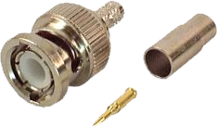
• BNC T Connector :
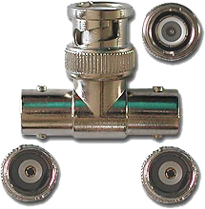
• BNC Terminator :
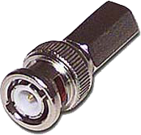
3.1.3.1.6.1 كابلات الالياف الضوئيه Fiber Optic Cables :
و فيها يتم إرسال البيانات على صورة ضوء و كابل الألياف الضوئيه عباره عن أنبوب دقيق جداً مصنوع من الزجاج الذى يمر فيه الضوء الذى يحمل البيانات من المصدر إلى جهة الوصول و هذا الأنبوب محاط بعاكس ثم فى النهايه محاط بغطاء حمايه و يتم تحويل البيانات من الصوره الكهربيه إلى الصوره الضوئيه قبل نقلها عبر الكابل عند المصدر و فى جهة الوصول يتم عكس هذا التحويل إلى الصوره الكهربيه مره أخرى .
و تنقسم هذه الكابلات إلى نوعين هما :
• أحادى النمط :
و فيه يتم نقل البيانات بسرعة الضوء (3 * 10 ⁸) و يستخدم آشعه الليزر كمصدر للضوء و تصل سرعه نقل البيانات بها إلى 2 جيجا بحد أقصى لطول الكابل يصل إلى 10000 متر .
• متعدد الأنماط :
و فيه يتم نقل البيانات بسرعة الضوء ايضاً و يستخدم الثنائيات الضوئيه Leds كمصدر للضوء و تصل سرعه نقل البيانات بها إلى 2 جيجا أيضاً و لكن بحد أقصى لطول الكابل 2000 متر .
2.3.1.6.1 وسائط النقل اللاسلكيه :
1.2.3.1.6.1الموجات متناهية الصغر Microwave :
يمكن تقسيم موجات الـMicrowave إلى نوعان :
• الإرسال الأرضى :
o يتم الإرسال الأرضى بإستخدام هوائى Antenna فوق أبراج الإرسال و الإستقبال .
o سرعه نقل البيانات فى الإرسال الأرضى تعتمد على التردد و تتراوح من 1:10 Mbps .
o الموجات الأرضيه تتأثر بالتداخل الكهرومغناطيسى و تعتمد على التردد المستخدم و قدرة الإرسال و حجم هوائى الإستقبال و حالة الطقس و هى عرضه للتجسس .
• الإرسال عبر الأقمار الصناعيه :
o عالى التكلفه حيث أن إنشاء محطات الأقمار الصناعيه تكون مكلفه .
o يتم إستخدامه عند الأرسال عبر مسافات بعيده جداً .
o تحتاج تركيب و صيانة المحطات إلى خبرات عاليه .
2.2.3.1.6.1 الأشعه تحت الحمراء Infrared :
و يوجد طريقتين لإرسال الأشعه تحت الحمراء :
• الإرسال من نقطه إلى نقطه :
o حيث يكون المرسل و المستقبل على خط نقل واحد بسرعه من 10 Kbps إلى 16 Mbps .
• الإرسال الإذاعى :
o توفر حريه أكثر بنشر الأشعه لإلتقاطها من أى مكان بسرعه نقل 1 Mbps
3.2.3.1.6.1 الأقمار الصناعيه Satellites :
تعتبر الأقمار الصناعيه وسيله حديثه من وسائل الإتصالات عن بعد التى يزداد إنتشارها حالياً فى إرسال و إستقبال البيانات و المعلومات .
• ما هو القمر الصناعى ؟
القمر الصناعى ما هو إلا شئ مادى يدور حول الأجسام السماويه فى مدار ثابت خاص به و يستخدم فى مجال الإتصالات .
• مكونات القمر الصناعى :
القمر الصناعى عباره عن جهاز إلكترونى مزود بوحدات إرسال و إستقبال البيانات و أجهزه تكبير و أجهزه خلايا شمسيه لتوليد الطاقه اللازمه لتشغيل هذه الوحدات و هذا الجهاز مزود بمجموعه من الهوائيات تماثل إريال التليفزيون و يطلق القمر الصناعى بواسطة صاروخ لكى يضعه فى المدار الجوى فوق الأرض ليدور بسرعه ثابته تتفق مع دوران الأرض و تستخدم المحطه الأرضيه فى إرسال و إستقبال البرامج و المعلومات من و إلى القمر الصناعى .
• أهم الاقمار الصناعيه فى الوطن العربى :
o القمر الصناعى العربى Arab Sat .
o القمر الصناعى المصرى Nile Sat .

4.1.6.1 كارت الشبكه :
لكى يتمكن جهاز الحاسب الآلى من الإتصال بالشبكه لابد له من بطاقة شبكه Network Adapter Card و التى قد يطلق عليها أيضاً الأسماء التاليه :
• Network Interface Card (NIC) .
• LAN Card .
• LAN Interface Card .
• LAN Adapter .
و تعتبر بطاقة الشبكه هى الواجهه التى تصل بين جهاز الحاسب و وسيلة الربط و بدونها لا تستطيع الأجهزه الإتصال فيما بينها من خلال الشبكه .
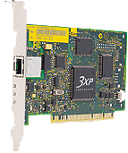
وظيفة كارت الشبكه :
• تحضير البيانات لبثها على الشبكه .
• إرسال البيانات على الشبكه .
• التحكم بتدفق البيانات بين الحاسب الآلى و وسط الربط .
• ترجمه الإشارات الكهربيه الوارده من وسط الربط إلى إشارات رقميه يفهمها معالج الحاسب الآلى ، و عندما تريد إرسال بيانات فإنها تترجم إشارات الحاسب الآلى الرقميه إلى نبضات كهربيه يستطيع وسط الربط حملها .
كل بطاقة شبكه تمتلك عنوان شبكه فريد تحدده لجنه IEEE (Institute Of Electrical And Electronic Engineers) ، و هذه اللجنه تخصص مجموعه من العناوين لكل مصنع من مصنعى بطاقات الشبكه .
حيث يكون هذا العنوان مكوناً من 48 Bit و يكون مخزن داخل ذاكرة القراءه فقط ROM فى كل بطاقة شبكه يتم إنتاجها ، و يحتوى أول 24 Bit على تعريف للمصنع بينما تحتوى ال 24 Bit الأخرى على الرقم المتسلسل للبطاقه .
و تقوم البطاقه بنشر عنوانها على الشبكه ، مما يسمح للأجهزه بالتخاطب فيما بينها و توجيه البيانات إلى وجهتها الصحيحه .

5.1.6.1 أجهزة ربط الشبكات :
1.5.1.6.1 Repeater :
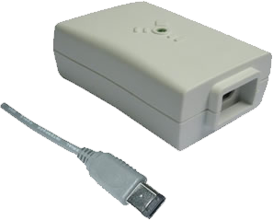
يقوم بتكبير الإشارات مما يمكنها من الوصول لمسافات أطول داخل الكابلات و ذلك عن طريق إعاده إرسالها , بحيث يمثل كل Repeater نقطة إنطلاق جديده لهذه الإشارات فيزيد من مسافة وصولها .
خصائص الـــ Repeater :
• يقوم بزيادة عدد الأجهزه المستخدمه فى الشبكه .
• يستخدم فى أنظمة الكابلات الخطيه مثلEthernet و كذلك يمكن إستخدامه لتوسيع المسافه فى Token Ring Network .
• يعمل الـRepeater علىPhysical Layer , و ليس له أى علاقه بالبروتوكول المستخدم و لا بطرق الوصول للبيانات ذلك لأنه فقط يقوم بتقوية الموجات و ذلك لإرسالها عبر الكابلات .
2.5.1.6.1 Hub :
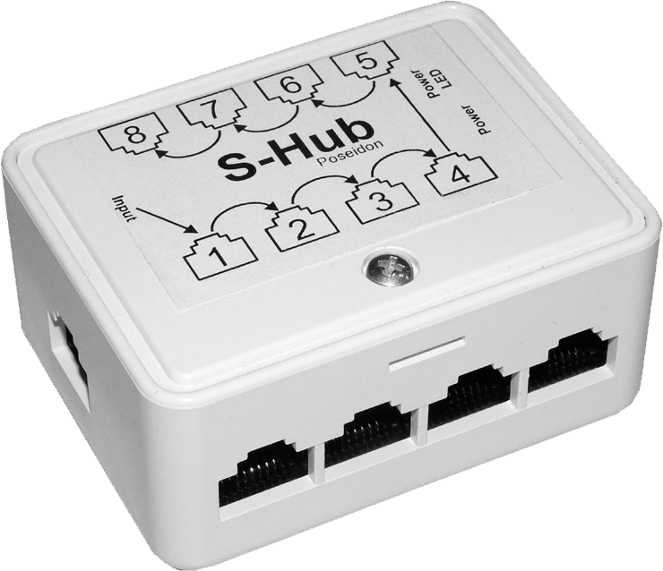
وظيفه الـ Hub هى ربط العديد من الأجهزه مع بعضها كما يقوم بتكبير الإشاره مثل الـ Repeater و لكن لأكثر من منفذ كما يوجد منه العديد من الأشكال منها 24,12,8,4 منفذ .
خصائص الـــ Hub :
• يزيد من عدد الأجهزه المستخدمه فى الشبكه .
• من أجهزة الطبقه الأولىPhysical Layer .
أنواع أجهزه الـــ Hub:
• Active Hub :
يعمل هذا الجهاز على توجيه تدفق البيانات بحيث يتم تجنب تصادم الإشارات بالإضافه إلى نفس وظيفة الجهاز المتمثله فى تقوية الاشاره الماره فى الكابل و يلزم تزويد الجهاز بالطاقه الكهربيه من خلال كابل مخصص لذلك .
• Passive Hub :
لا يعمل هذا النوع من اجهزة ال Hub على تقوية الإشاره المنقوله و لكن يقتصر عمله على تمريرها فقط و لا يحتاج هذا النوع من أجهزة ال Hub إلى تزويد بطاقه كهربيه ومن ثم فهو لا يحتوى على كابل للإتصال بمصدر للطاقه الكهربيه .
• Hybrid Hub :
يعمل هذا النوع من أجهزة ال Hub على المزج بين أنواع الوسائط المختلفه بمعنى انه يستطيع توصيل Coaxial Cable و UTPأو أى نوع كابل آخر مع بعضهم فى جهاز Hub واحد ، كما يعمل كرابط بين أجهزة Hub أخرى .
3.5.1.6.1 Switch :
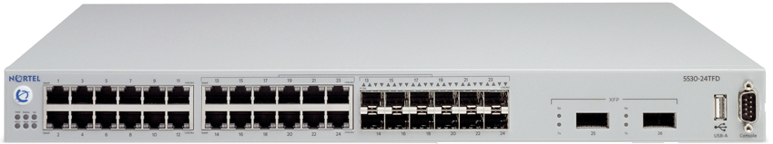
يقوم الـ Switch بربط العديد من الأجهزه ببعضها مثل الـHub كما يقوم بتوجيه البيانات معتمداً على العنوان الفيزيائى MAC Address و من أهم مميزاته أنه سهل التحميل و سرعته عاليه فى توجيه البيانات .
من الممكن أن يوجد الـ Switch فى العديد من الطبقات كما يلى :
• إذا كان الـ Switch فى الطبقه الأولىPhysical Layer فإنه يسمى Switching Hub حيث يقوم بنفس وظيفة الـ Hub و يتعامل مع الـ Bits فقط .
• إذا كان الـ Switch فى الطبقه الثانيه Data Link Layer فإنه يسمى LAN Switch و هو الذى يعتمد على عنوان الـ MAC فى توجيه البيانات .
• أما إذا كان الـ Switch فى الطبقه الثالثه Network Layer فإنه يسمى Routing Switch و يقوم بنفس عمل الـ Router .
4.5.1.6.1 Router :
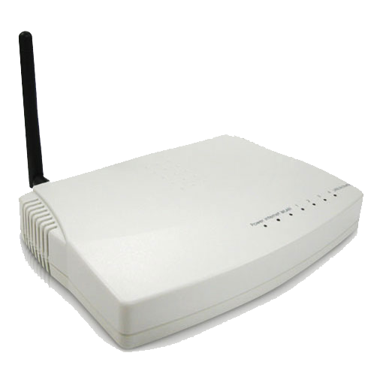
الغرض من الـ Router هو ربط شبكه محليه LAN بشبكه واسعه WAN بشرط توافق البروتوكولات .
و يعتبر الـ Router العمود الفقرى فى الإنترنت معتمداً على بروتوكول الـ IP , و الـ Router من أجهزة الطبقه الثالثه Network Layer .
ومن أهم مميزات الـ Router إستخدامه لإسلوبIntelligent Routing لتحسين الأداء , حيث يقوم بتحديد أنسب مسار للبيانات من خلال القيام بإختيار البيانات الخاصه بالـتوجيه (Routing) الموجوده داخل كل حزمه .
5.5.1.6.1 Bridge :
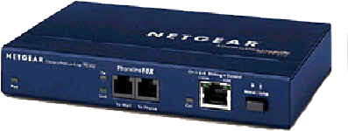
يسمح الـ Bridgeبربط إثنين أو أكثر من الشبكات المحليه المختلفه , و أيضاً يسمح Bridge بتقسيم الشبكات المحليه الكبيره إلى شبكتين منفصلتين و ذلك لتحسين الأداء و يتم ذلك من خلال وضع إثنين أو أكثر من كروت الشبكات Network Card فى الخادم Server .
يتم إنشاء الـ Bridge من خلال تركيب إثنين أو أكثر من كروت الشبكات فى الخادم أو فى محطة العمل المخصصه لعمل Bridge و حيث أن الـ Bridge يسمح لمحطات العمل فى الشبكات المختلفه أن تتصل ببعضها فبالتالى هذا يؤدى إلى Internet Working .
6.5.1.6.1 MAU :
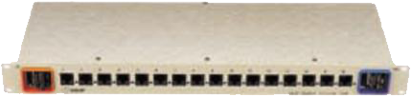
و هو إختصار لـ Multi Access Unit ، و يعمل هذا الجهاز على شبكات Ring Topology حيث يعتمد على Tokens فى إرساله للبيانات و يستخدم كابلات التوصيل من نوع STP (Shielded Twisted Pair)بشرط أن تكون المسافه بين الحاسب و الـ MAU لا تزيد عن 100 متر ، و أيضاً من نوع (Unshielded Twisted Pair) UTP بشرط أن تكون المسافه بين الحاسب و الـ MAU لا تزيد عن 45 متر , و هو يستطيع أن يربط حتى 260 جهاز حاسب آلى , هذا و يتم وصل الـ MAU مع بعضها البعض بإستخدام منافذ خاصه فى نفس الـ MAU تسمى Ring/In و Ring/Out .
7.5.1.6.1 Gateway :
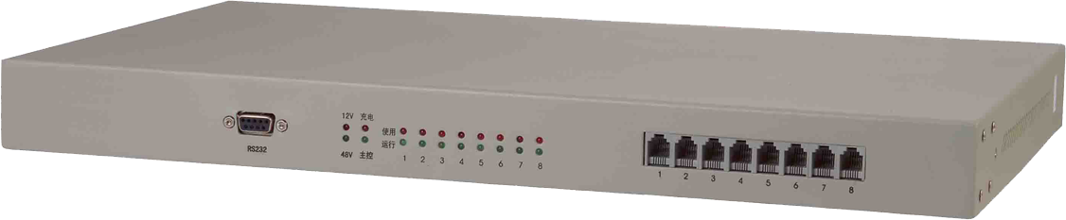
هى نقطة إتصال بين شبكتين تختلفان فى :
• النوع .
• البروتوكول .
• الطبيعه الجغرافيه .

2.6.1 المكونات البرمجيه Software :

1.2.6.1 أنظمة تشغيل الشبكات Network Operating System :
أنظمة تشغيل الشبكات القديمه كانت تقدم خدمات بسيطه و بعض من وسائل التأمين و لكن نظراً لإزدياد طلبات المستخدم فإن فى الشبكات الحديثه أنظمة التشغيل قد صممت لتلبى هذه الطلبات و فيما يلى بعض هذه الخصائص الضروريه الموجوده فى أنظمة التشغيل الخاصه بالشبكات الحديثه :
• خدمات الملفات Files Services :
فى الشبكات يستطيع المستخدم الوصول إلى البرامج و الملفات المخزنه على الخادم المركزى Server و لأن المستخدمين يأمنوا على الملفات الخاصه بهم عند الخادم Server فلابد من وجود طرق و أساليب لحماية الملفات مثلBackup و وسائل التأمين الأخرى التى يجب أن تتبع و لذلك فإن أنظمة تشغيل الشبكات الحديثه يوجد بها الإمكانيات التى توفر الحمايه اللازمه للبرامج و الملفات .
• درجه إحتمال أخطاء النظام System Fault Tolerance :
لابد أن يكون هناك أسلوب أو طريقه فى أنظمة تشغيل الشبكات الحديثه تضمن إستمرار العمل فى الشبكه حتى لو وجد أى عطل فى أحد مكونات الشبكه و مثال على ذلك وجود نسخه أخرى من وحدة القرص الثابت تسمى Mirror لتضمن إستمرارية العمل فى حالة عطل القرص الثابت الرئيسى .
• التأمين Security :
يوجد فى أنظمة تشغيل الشبكات وسائل عديده لحماية البيانات على الخادم Server منها :
o اسم المستخدم User Name .
o كلمة المرور Passward .
o تحديد مساحه تخزينيه على القرص الثابت الموجود على الخادم لكل مستخدم و لايسطيع أى مستخدم أخر الوصول اليها .
o أنظمة التشفير الموجوده على الخادم و ذلك لحماية البيانات أثناء تواجدها على كابلات الشبكه.
o مشاركة المواردResource Sharing :
إتاحه الموارد الموجوده على الشبكه لكل المستخدمين بنظام سماحيه معين و من هذه الموارد الطابعه و آلات الرسم Plotter.
o الوصول للبيانات عن بعد Remote Access :
هذه الخاصيه تسمح لبعض المستخدمين للوصول للخادم على الشبكه عن بعد و ذلك بنظام سماحيه معين .
o وسائل إدارة الشبكه Network Management Tools:
نظراً لكبر حجم الشبكه مما يجعل عملية إدارتها ليس من السهل فإنه يوجد الآن برمجيات خاصه و متاحه مع أنظمة تشغيل الشبكات لإدارة الشبكه و متابعة الأعطال على الشبكه و معرفه سبب العطل و تفاديه و يوجد أنظمه خاصه بذلك تعتمد على نظام الذكاء الإصطناعى Artificial Intelligence .

2.2.6.1 بروتوكولات الشبكه Network Protocols :
البروتوكولات هى عباره عن مجموعه من القوانين و الإجراءات التى تستخدم للإتصال ، و حيث أننا نعلم أن الدبلوماسيه كمثال تحتاج بروتوكولات معينه تحدد كيفية قيام الدبلوماسيين من دول مختلفه بالتفاعل و التفاهم و الإتصال فيما بينهم فإن البروتوكولات فى شبكات الحاسب لها نفس المهمه ، فهى تحدد القوانين و الإجراءات التى تتحكم بالإتصال و التفاعل بين أجهزة الحاسب المختلفه على الشبكه و هناك بعض الأمور يجب معرفتها فيما يخص البروتوكولات هى :
• هناك الكثير من البروتوكولات المختلفه فى عملها و وظيفتها .
• هناك عده بروتوكولات من الممكن أن تعمل معاً لتنفيذ عمل ما .
• لكل بروتوكول مزاياه و عيوبه .
و يطلق على مجموعه البروتوكولات التى تعمل سوياً اسم Protocol Stack أو Protocol Suite و يمكن تخيل هذه المجموعه من البروتوكولات كبناء مكون من عدة طوابق و فى كل طبقه يوجد بروتوكول معين يقوم بوظيفه محدده و يتكامل مع غيره من البروتوكولات فى الطوابق الأخرى.
إن العمليه الكامله لنقل البيانات على الشبكه تمر بمجموعه من الخطوات ، و فى كل خطوه معينه تنفذ مهام محدده لا يمكن تنفيذها فى خطوه أخرى ، و لكل خطوه بروتوكول محدد أو مجموعه بروتوكولات تحدد كيفية تنفيذ المهام المتعلقه بهذه الخطوه ، كما أن هذه الخطوات تكون متشابهه لكل جهاز على الشبكه ، كما يجب ملاحظة أن الجهاز المرسل يقوم بإتباع هذه الخطوات من الأعلى إلى الأسفل بينما يقوم الجهاز المستقبل بإتباع هذه الخطوات بشكل معكوس من الأسفل إلى الأعلى .
و هذه البروتوكولات يتم إنشاءها و تكوينها بحيث أن تكون متوافقه مع أى نوع من محطات العمل Work Station و هذه البروتوكولات مسئوله عن تحديدها مؤسسات عالميه خاصه بذلك و من أمثلتها :
• ISO = International Standard Organization .
• IEEE = Institute Electronically And Electrical Engineers .
• ITU = International Telecommunication Union .

3.2.6.1 مسئوليات و مهام البروتوكولات :
• فى الجهاز المرسل تكون البروتوكولات مسئوله عن القيام بالمهام التاليه:
o تقسيم البيانات إلى حزم و إضافة معلومات العنونه إلى تلك الحزم .
o تحضير البيانات للإرسال .
• بينما تقوم البروتوكولات فى الجهاز المستقبل بعمل التالي:
o إلتقاط حزم البيانات من وسط الإتصال و إدخالها إلى جهاز الحاسب عبر بطاقة الشبكه.
o إدخال حزم البيانات إلى داخل جهاز الحاسب عبر بطاقة الشبكه.
o تجميع كل حزم البيانات المرسله و قراءة معلومات التحكم المضافه إلى هذه الحزم.
o نسخ البيانات من الحزم إلى ذاكره مؤقته لإعادة تجميعها.
o تجميع البيانات و تمريرها إلى البرامج فى صوره مفهومه قابله للإستخدام .

4.2.6.1 بعض أنواع البروتوكلات المستخدمه فى شبكة الإنترنت :
• NETBEUI :
بروتوكول سهل الإستخدام عالى الآداء يستخدم اساساً للشبكات الصغيره و لا يدعم NETBEUI تعدد المسارات فهى لا تناسب إلا الشبكات الكبيره المتنوعه .
• TCP / IP :
يعد الــ TCP / IP البرتوكول الأمثل لوصل الأنواع المختلفه من أجهزة الحاسبات و أنظمة التشغيل المتباينه و هو البروتوكول المستخدم على الإنترنت .
• APPLE TALK :
فى حالة وجود أجهزة Apple Macintosh على الشبكه و هناك حاجه للوصول إلى موارد WIN Server فيجب تشغيل برتوكول APPLE TALK على الخادم و من الضرورى إستخدام هذا البرتوكول أيضاً فى حالة إستخدام أى من تطبيقاتAPPLE على الشبكه .
• FTP :
يستخدم للنقل عبر الإنترنت من خلال منقذ 21 فى الغالب و يتميز بسرعته و لكن يعيبه أنه يقوم بإرسال المعلومات الغير مشفره .
• HTTP :
و هو البروتوكول الأكثر شيوعاً على الإنترنت و هو طريقه لتصدير الملفات عبر الشبكه بل و يمكن توليد هذه الملفات عبر لغة برمجه أو من قاعدة بيانات و يتم الوصول لهذه الخدمه عن طريق متصفح رسومى مثل Mozilla و Epiphany و Konqueror أو متصفح نصى مثل Linksو Lynx.

3.6.1 برامج إدارة الشبكات :
هى برامج تقوم بإدارة الشبكه وتعطى للمستخدمين الصلاحيات التى تمكنهم من العمل على الشبكه كما تقوم بتنظيم العمل بينهم و تنظيم مشاركة موارد الشبكه من برمجيات و مكونات ماديه فيما بينهم ومن أهم هذه البرامج :
• Easy Cafe .
• Microsoft Lan Manager .

4.6.1 برامج التطبيقات :
هى البرامج التى تمكن المستخدمين من الإستفاده من برمجيات الشبكه المختلفه مثل تصفح صفحات الويب و هذه الخدمه تتطلب برنامج مستعرض الويب مثل (Net Scape - Internet Explorer - Mozilla Firefox) و كذلك خدمه البريد الإلكترونى و التى تستلزم برامج خاصه مثل Outlook Express و خدمه المحادثات و من أمثله برامجها Net Meeting .

5.6.1 برامج حماية الشبكات :
هى برامج تقوم بتوفير مستوى عالى من الأمان للشبكه لحمايتها من مخاطر الفيروسات و الأختراقات و التجسس و من وصول الأشخاص الغير مرغوب فيهم إلى الشبكه و من أهم البرامج المستخدمه فى حماية الشبكات برنامج Norton Internet Security .

7.1 طرق توصيل الشبكات :

1.7.1 الشبكه الخطيه Bus Topology :
هى شبكه توصل فيها الأجهزه بصوره خطيه مع وضع نهايات طرفيه للشبكه بواقع واحده عند كل نهايه تعرف بـTerminator و يعمل هذا الـ Terminator على منع إرتداد الأشاره و بثها فى إتجاه واحد و بذلك يعمل على منع تداخل الإشارات Cross Talking .
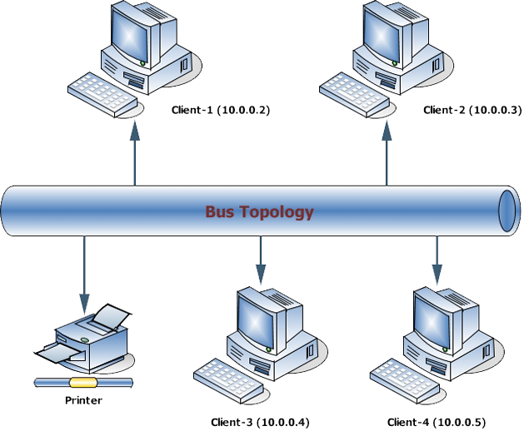
يمكن إضافة أجهزه أخرى لشبكة المسار بسهوله و توجد شبكات المسار على أحد الأشكال الآتيه :
o 10 Base 2 :
و يستخدم فيها الكابل المحورى الرفيع Thin Coaxial .
o 10 Base 5 :
و يستخدم فيها الكابل المحورى السميك Thick Coaxial .
• مميزاتها :
o سهولة التركيب .
o رخيصة التكلفه .
• عيوبها :
o يصعب إعادة تشكيلها مره أخرى .
o صعوبة الصيانه و إكتشاف الأعطال .
o جميع نقاط الشبكه تتأثر بحدوث تلف فى وسائط التوصيل .
o تتعطل الشبكه بتعطل أحد الأجهزه .

2.7.1 الشبكه النجميه Star Topology :
هى أكثر الشبكات إستخداماً بسبب مرونتها و قدرتها على التوسع مع التكلفه المنخفضه و ترتبط الأجهزه فى الشبكه النجميه عن طريق (Switch & Hub) و يتم توصيل كل جهاز عن طريق كابل منفصل و تستخدم هذه الشبكه الكابلات المجدوله (STP & FTP & UTP) و تسمى بنية الشبكه 10 Base T و يمكن توصيل مجموعه من الشبكات النجميه عن طريق توصيل مجمعات بصوره خطيه متتاليه و تسمى هذه الشبكه Star Bus Topology و يمكن أيضاً التوصيل بطريقه حلقيه و تسمى Star Ring Topology .
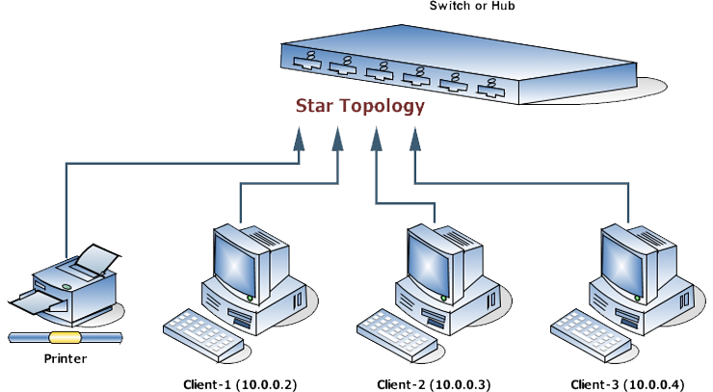
• مميزاتها :
o سهولة التركيب .
o سهولة تحديد الأعطال و صيانتها .
o سهولة التحكم فى الشبكه .
o الحصول على إعتماديه عاليه حيث إنها لا تتأثر بوصلات الكابلات و عطل الأجهزه .
• عيوبها :
o تعتمد على نقطه مركزيه واحده و هى المجمع Switch و لذلك فى حاله عطل المجمع تتوقف الشبكه بالكامل .
o التكلفه العاليه حيث أنها تحتاج إلى وصلات خاصه و أجهزه مجمعه خاصه .

3.7.1 التوصيل الحلقى Ring Topology :
هى شبكه تأخذ الشكل الدائرى من الناحيه النظريه حيث يتم ربط بداية الشبكه بنهايتها حيث تنتقل الأشارات من جهاز إلى آخر فى إتجاه واحد .
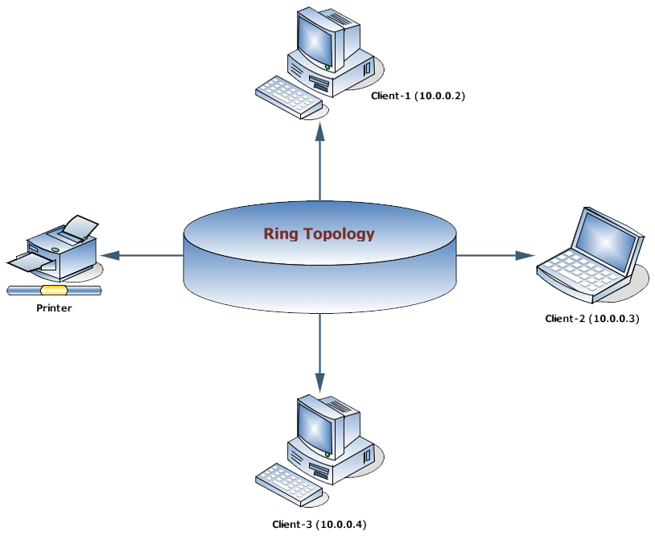
• مميزاتها :
o سهولة التوصيل .
o رخيصة التكلفه .
• عيوبها :
o بطيئة السرعه .
o فى حالة عطل أحد الأجهزه تتوقف الشبكه بالكامل .
o عند حدوث مشكله فى الشبكه يصعب تحديدها .
o كلما زاد عدد الأجهزه قلت كفاءة الشبكه .

4.7.1 شبكة التشبيك Mesh Topology :
يتم فيها ربط كل جهاز بجميع الأجهزه الموجوده بالشبكه و يستخدم فيها كابلاتFiber Optic و تستخدم بين الخوادم و ليست الأجهزه العاديه .
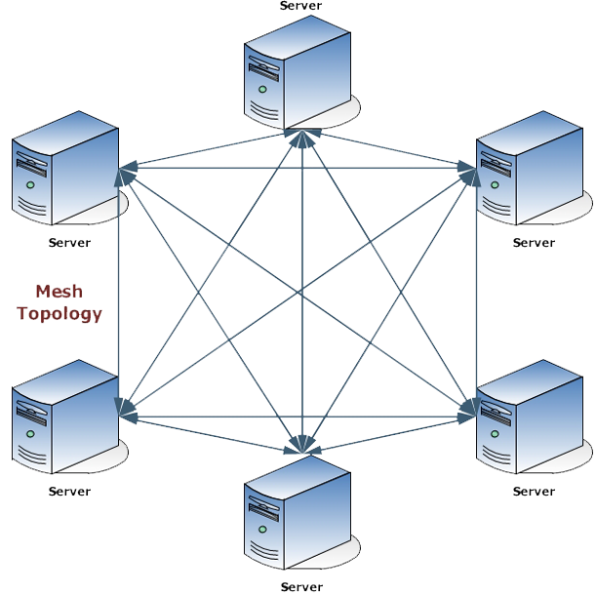
• مميزاتها :
o الإعتماديه العاليه أى عمل الشبكه فى جميع الأوقات بأقصى سرعه و كفاءه .
• عيوبها :
o إرتفاع التكلفه و صعوبة إدارة الشبكه .

8.1 كيف تنتقل رزم البيانات خلال الشبكه :
سنتعرف الأن على كيفيه مرور البيانات من جهاز إلى أخر و هى تشبه الخطوط السريعه بين المدن حيث يوجد سيارات كبيره و سيارات صغيره و من المفترض أن الجميع يستخدم الخط بدون عوائق و الشبكه تستخدم الكابل الرئيسى و الكابلات الفرعيه بنفس الأسلوب مع إختلاف بسيط و هو أى بيانات أو رزم تقسم إلى أجزاء صغيره و ترسل على دفعات متتاليه و الحكمه فى ذلك هى ضمان الوصول الكبير لعدد من الدفعات بشكل سليم و إذا حدث خطأ ما و لم تصل دفعه ما يقوم الجهاز المرسل بإرسال هذه الدفعه فقط و ليس كامل البيانات و السبب الثانى قد يكون أحد المستخدمين يريد أن يرسل كميه كبيره من البيانات و لنفترض 100 Mbps فمن المؤكد أنه سيحجز كامل خطوط الشبكه من أجله و التقسيم يكون مكون من ثلاثة أجزاء كما فى الشكل :

• الرأس Header :
و يتكون من :
o عنوان المرسل .
o عنوان المستقبل .
o إشارة تنبيه تبين أن الحزمه يتم إرسالها .
o ساعة توقيت .
• البيانات Data :
و هى القسم الخاص بالبيانات التى يتم إرسالها و تتراوح بين 4Kbit : 512Kbit .
• الذيل Trailer :
و هو يعتمد على البروتوكول المستخدم فى الإتصال كما تحتوى على نظام CRC .
• نظام الــ CRC :
هو عباره عن عملية إكتشاف الإخطاء للرساله و ذلك عن طريق معادله رياضيه يتم تحميلها على الحزمه من قبل المرسل و عندما تصل الحزمه إلى المستقبل يتم إعاده أجراء هذه المعادله فإذا كانت النتيجه مطابقه فهذا يعنى أن البيانات تم إرسالها بدون أخطاء و إذا إختلفت فإن البيانات لم تصل سليمه و لابد من إعاده إرسالها .
و تتم تلك العمليه السابقه (نقل البيانات) عن طريق معايير شبكيه خاصه ألا و هى معايير النموذج القياسى المرجعى OSI.

9.1 معايير الشبكات و طبقاتها :
سننتقل الأن لنلقى نظره على المعاييير التى يعمل عليها عتاد الشبكه عندما يعمل كل منهما على حده أو بالأشتراك مع الأخر .
و هى معايير يقوم مصنعوا برامج و عتاد الشبكه بإتباع قواعد و دلائل عندما يقومون بتصميم منتجاتهم و أكثر هذه القواعد إنتشاراً هى مجموعه من التوصيات مطوره من قبل المنظمه الدوليه للمعايير ISOو تعرف هذه التوصيات باسم النموذج المرجعى لنظام الوصلات المفتوحه OSI.

1.9.1 النموذج المرجعى المفتوحOpen System Interconnection :
نشرت الجمعيه الدوليه للموصفات القياسيه ISO النموذج المرجعى (الطبقات السبع) للتوصيل البينى للأنظمه المفتوحه عام 1977 ليصف طريقة تقييم و وضع خصائص الأنشطه التى يجب أن تحدث بين أجهزة الإتصال و الشبكه .
و يطلق اسم التوصيل الرقمى للنظم المفتوحه Open System Interconnection (OSI) و نموذج OSIالمرجعى يطلق على نموذج الطبقات السبع Seven Layers و يقسم النموذج نشاطات الشبكه إلى سبع طبقات منفصله تربط بعضها البعض و لكل طبقه مجموعه معينه من النشاطات الواجب تنفيذها فيها ليتم الاتصال بين جهازين بنجاح .

2.9.1طبقات النموذج المرجعى المفتوح السبع Open System Interconnection Layers :
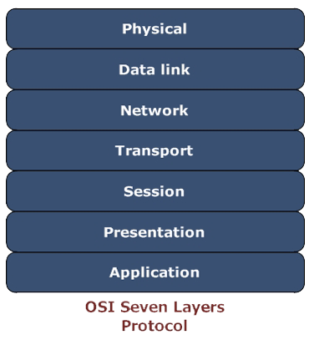
• الطبقه الفيزيائيه Physical Layer :
هى الطبقه الأولى من أسفل التى يتحدد فيها التوصيل المادى الفعلى لأجهزة الشبكه من أسلاك و أنواعها و خصائصها و أبعادها و الروابط بينهما و هى تعمل كطبقة أجهزه صماء لا تحتوى بداخلها على برامج كما تحدد هذه الطبقه الخصائص الكهربائيه فى الشبكه مثل مستويات جهود الإشارات و الطول المسموح به للكابل و غيرها .
• طبقه ربط البيانات Data Link Layer :
تتسلم البيانات من طبقة الشبكه و تقوم بمراجعة العنوان و مطابقته بعنوان بطاقة الجهاز ثم تضيف إلى حزم البيانات مجموعة معلومات العنوان الماديMac Address لبطاقة الشبكه الذى يسمى تعريف المقصد Destination ID و نوع الإطارFrame Type و بيانات فحص CRC و تضعها فى إطارات و تقوم بتسليمها إلى الطبقه الفيزيائيه .
• طبقه الشبكه Network Layer :
فيها يتحدد أفضل مسار للمعلومات عبر الشبكه و لا تهتم البرمجيات فى هذه الطبقه بالمقصد النهائى للبيانات و إنما تهتم بتقديمها فقط بعد وصول الحزم من طبقة النقل و تقوم الشبكه بمراجعة العنوان المنطقى Logical Addressو تحويله إلى عنوان فيزيائى Physical Addressفإذا كان عنوان جهاز فى نفس الشبكه تسلم الحزم إلى طبقة ربط البيانات أما إذا كان عنوان فى شبكه أخرى تقوم بدفع الحزم للخروج عبر موجه Routerأو بوابه Gatewayللخروج إلى الشبكه الاخرى .
• طبقه النقل Transport Layer :
هى المسئوله عن المحافظه على الإتصال بين طرفين فهى تقوم بكشف الأخطاء و إستعادتها و تنظيم تدفق البيانات كما تقوم بتقسيم البيانات القادمه من طبقة الجلسه إلى حزم Packetsو إرسالها إلى طبقة الشبكه و تتأكد من سلامة الحزم و تقوم بتجميع الحزم حتى تحصل على ملف فى صوره أصليه و بعد الأنتهاء ترسل رسالة تعريف إستلام Acknowledgment Of Receipt إلى الحاسب المرسل تدل على أنها إستلمت الحزم .
• طبقه الجلسه Session Layer :
الطبقه الخامسه المسئوله عن إدارة جلسات العمل و تبدأ بتحليل العنوان لتحويل الأسم إلى عنوان منطقى فى الشبكه Logical Network Address ثم تطلب طبقه الجلسه الإذن Permissionمن الجهاز المطلوب نقل الملفات إليه فإذا وجدت إذناً أكملت العمل و ألا تتوقف و يتبين ذلك على الشاشه برساله أو قد تعرض طلب كلمة مرور Pass Wordو تقوم بتسجيل بيانات المرسل و المستقبل و تسجيل مده الإتصال.
• طبقه العرض Presentation Layer :
السادسه من أسفل و هى مسئوله عن مجموعة تحويلات كمترجم لترجمة البيانات من صيغة الحاسب إلى صيغة الشبكه كما تقوم بضغط البيانات Data Conversionحيث تقوم بضغط بيانات الحاسب المرسل وفك الضغط فى الحاسب المستقبل لتعطيها لطبقة التطبيق و تعمل أيضاً للتحويل بين البروتوكولات .
• طبقه التطبيق Application Layer :
الطبقه السابعه العلويه (الأولى من أعلى) هى طبقة تطبيقات المستخدم مثل قواعد البيانات و معالجة النصوص و هى أول مرحله للبيانات من أعلى و يكون محرك العمل فى طبقة التطبيق هى البرنامج الذى تستخدمه .

3.9.1 كيفية عمل الطبقات السبعه :
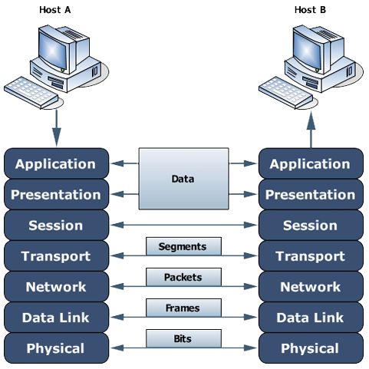
o يقوم الحاسب A بتحضير البيانات لإرسالها الى الطرف B المستقبل حيث تصل البيانات بالطبقه المكافئه لها و ذلك لأن المستويات تتحدث نفس اللغه .
o يقوم الحاسب A ببدء الإرسال فى القمه و نزولاً بإتجاه الطبقه الفيزيائيه وعندما تمر الرزمه من مستوى إلى أخر يقوم كل مستوى بإضافة معلومات العنونه و التنسيق الخاصه به .
o عندما تمر الرزمه عبر وسط النقل يتم الإتصال بين الحاسبين عن طريق هذه الطبقه .
o تقوم الطبقه الفيزيائيه فى الجهاز B المستقبل بتحويل الدفق التسلسلى من البتات إلى رزم .
o تقوم كل طبقه بأخذ معلومات العنونه و التنسيق التى قامت بإضافتها سابقاً .

10.1مبادئ الوصول لوسائط اللإرسال Media Access Methods :

1.10.1 تعريف طرق الوصول :
هى مجموعه من القواعد التى تحدد الطريقه التى يستخدمها الحاسب لبث بياناته على وسط الإرسال و التأكد من أن جميع أجهزة الشبكه يمكنها الإرسال و الإستقبال دون حدوث تصادم بينهم .

2.10.1 طرق الوصولAccess Methods :
• (CSMA\CD) Carrier Sense Multiple Access \ Collision Detection :
و هو عباره عن تحسس الناقل لوسط الإرسال للتأكد من خلوه من الإشارات أو عليه الإنتظار فى حالة عدم خلو الوسط .
و فى هذه الطريقه يحتمل حدوث التصادم حيث من المحتمل أن يقوم جهازين بتحسس الوسط فى وقت واحد فيقومان بإرسال البيانات فى وقت واحد مما يسبب حدوث التصادم و هذه الطريقه تناسب شبكات صغيره الحجم .
• (CSMA\CA) Carrier Sense Multiple Access \ Collision Avoidance:
و هى عباره عن تحسس الوسط الناقل مع تجنب التصادم .
حيث يقوم جهاز الحاسب بأرسال إشارة تنبيه لباقى الأجهزه تشير إلى رغبته فى إرسال بياناته حتى لا يحدث التصادم و بأستخدام هذه الطريقه نتجنب حدوث التصادم و تلزم هذه الطريقه شبكات الــStar .
• Token Passing :
و هى عباره عن طريقة تمرير الإشاره .
و فى هذه الطريقه يقوم جهاز الحاسب بأرسال الإشاره مره واحده ثم ينتظر دوره ضمن ترتيب حتى لا يحدث تصادم و هذه الطريقه تستخدم فى شبكات الــBus حيث يتم تحديد رقم محدد لكل جهاز بشكل مرتب تنازلياً و يتم تمرير الأشاره من الأكبر إلى الأصغر بالترتيب حيث يحتوى كل جهاز على جدول بعناوين الأجهزه التى تسبقه و التى تليه و تستخدم ايضاً فى شبكات الــRing حيث يتم المرور فى شكل حلقى .
• Demond Priority :
و هى عباره عن طريقة أولويه الطلب .
و هى أحدث الوسائل التى تستخدم فى شبكات الـEthernet السريعه و تعد هذه الطريقه الأكثر فاعليه حيث تتنافس الأجهزه فى الوصول إلى وسط الإرسال بدون حدوث تصادم .
و تستخدم هذه الشبكات المكررات أو المجمعات للمساعده فى توجيه البيانات إلى الأجهزه حيث يقوم المجمع بتنظيم أولويات الطلبات بشكل متوازن .

11.1 حماية وامن الشبكات و الانترنت والمعلومات الالكترونيه :

1.11.1 ما هو أمن المعلومات ؟
يعنى إبقاء معلوماتك تحت سيطرتك المباشره والكامله ، بمعنى عدم إمكانية الوصول لها من قبل أى شخص آخر دون إذن منك , و من الواضح أن معظم الأشخاص يرغبون فى الحفاظ على خصوصية معلوماتهم الحساسه مثل كلمات المرور و معلومات البطاقه الائتمانيه و عدم تمكين الآخرين من الوصول إليها ، و الكثير من الأشخاص لا يدركون بأن بعض المعلومات التى قد تبدو تافهه أو لا معنى لها بالنسبه لهم فإنها قد تعنى الكثير لأناس آخرين و خصوصاً إذا ما تم تجميعها مع أجزاء أخرى من المعلومات ، فعلى سبيل المثال يمكن للشركه الراغبه فى الحصول على معلومات شخصيه عنك للأغراض التسويقيه أن تشترى هذه المعلومات من شخص يقوم بتجميعها من خلال الوصول إلى جهاز الحاسب الخاص بك بشكل غير شرعى و من المهم كذلك أن تفهم أنك حتى و لو لم تقم بإعطاء معلوماتك لأى شخص عبر الإنترنت ، فقد يتمكن بعض الأشخاص من الوصول إلى نظام الحاسب لديك للحصول على المعلومات التى يحتاجونها دون علم أو إذن منك.

2.11.1 مواطن الضعف فى شبكة الإنترنت :
تعتبر شبكة الإنترنت عرضه للعيوب و نقاط الضعف فى دفاعاتها و قد يكون هذا الضعف ناجماً عن الأخطاء البرمجيه و العيوب فى تصميم النظام و غالباً ما تتيح نقاط الضعف للمهاجم إمكانية التحايل على البرنامج بتجاوز فحص إمكانية الوصول أو تنفيذ الأوامر على النظام المضيف لهذا البرنامج و هناك عدد من نقاط الضعف و التى يكون جهازك أو شبكتك عرضه لها و من أكثرها شيوعاً هى أخطاء تدقيق صحه إدخال البيانات مثل الأخطاء البرمجيه الناجمه عن التعامل الخاطئ مع متغيرات البرنامج و إدخال عبارات SQL و تضمين النصوص البرمجيه المتعارضه و من نقاط الضعف الشائعه أيضاً فيض البيانات فى ذاكرة التخزين المؤقت بالإضافه إلى ملفات الروابط الرمزيه Symlinks .

1.2.11.1 فحص مواطن الضعف :
يمكن أن تكون هناك نقاط ضعف فى جميع أنظمة التشغيل مثل Windows ، Macintosh ، Linux و غيرها و يمكن فحص نقاط الضعف فى الشبكه و الخوادم من خلال إجراء إختبارات خاصه عليها يتم من خلالها فحص الخوادم و الصفحات الإلكترونيه و جدران النار و غير ذلك لمعرفة مدى تعرضها لنقاط الضعف و يمكن تحميل برامج فحص نقاط الضعف من شبكة الإنترنت .

3.11.1 المشاكل الأمنيه :
تحدث المشاكل الأمنيه عندما يتم إختراق النظام لديك من خلال أحد المهاجمين أو المتسللين (الهاكرز) أو الفيروسات أو نوع آخر من أنواع البرامج الخبيثه و أكثر الناس المستهدفين فى الإختراقات الأمنيه هم الأشخاص الذى يقومون بتصفح الإنترنت ، حيث يتسبب الإختراق فى مشاكل مزعجه مثل بطئ حركة التصفح و إنقطاعه على فترات منتظمه ، و يمكن أن يتعذر الدخول إلى البيانات و فى أسوأ الأحوال يمكن إختراق المعلومات الشخصيه للمستخدم و فى حالة وجود أخطاء برمجيه أو إعدادات خاطئه فى خادم الويب ، فمن الجائز أن تسمح للمستخدمين غير المصرح لهم بالدخول عن بعد إلى الوثائق السريه المحتويه على معلومات شخصيه أو الحصول على معلومات حول الجهاز المضيف للخادم مما يسمح بحدوث إختراق للنظام ، كما يمكن لهؤلاء الأشخاص تنفيذ أوامر على جهاز الخادم المضيف مما يمكنهم تعديل النظام و إطلاق هجمات إختراقيه مما يؤدى إلى تعطيل الجهاز مؤقتاً ، كما أن الهجمات الإختراقيه تستهدف إبطاء او شل حركة مرور البيانات عبر الشبكه ، كما أنه من خلال الهجمات الإختراقيه الموزعه ، فإن المعتدى يقوم بإستخدام عدد من الحاسبات التى سيطر عليها للهجوم على حاسب أو حاسبات أخرى و يتم تركيب البرنامج الرئيسى للهجمات الإختراقيه فى أحد أجهزه الحاسبات مستخدماً حساباً مسروقا ً .
إن التجسس على بيانات الشبكه و إعتراض المعلومات التى تنتقل بين الخادم و المستعرض يمكن أن يصبح أمراً ممكناً إذا تركت الشبكه أو الخوادم مفتوحه و نقاط ضعفها مكشوفه .

1.3.11.1 الهاكرز :
الهاكر هو الشخص الذى يقوم بإنشاء و تعديل البرمجيات و العتاد الحاسوبي ، و قد أصبح هذا المصطلح ذا مغزى سلبى حيث صار يطلق على الشخص الذى يقوم بإستغلال النظام من خلال الحصول على دخول غير مصرح به للأنظمه و القيام بعمليات غير مرغوب فيها و غير مشروع غير أن هذا المصطلح (هاكر) يمكن أن يطلق على الشخص الذى يستخدم مهاراته لتطوير برمجيات الحاسب و إدارة أنظمة الحاسب و ما يتعلق بأمن الحاسبات .

2.3.11.1 فيروسات الحاسب الآلي :
فيروسات الحاسب الآلي هى الأكثر شيوعاً من بين مشاكل أمن المعلومات التى يتعرض لها الأشخاص و الشركات و فيروس الحاسب هو برنامج غير مرغوب فيه و يدخل إلى الجهاز دون إذن و يقوم بنسخ نفسه فى برامج الحاسب ، و الفيروس هو أحد البرامج الخبيثه أو المتطفله و البرامج المتطفله الأخرى تسمى الديدان أو أحصنه طرواده أو برامج الدعايه أو برامج التجسس و يمكن للبرامج الخبيثه أن تكون فقط للإزعاج من خلال التأثير على إستخدامات الحاسب و تبطيئه و تتسبب فى حدوث إنقطاعات و أعطال فى أوقات منتظمه و تؤثر على البرامج و الوثائق المختلفه التى قد يرغب المستخدم فى الدخول إليها ، أما البرامج الخبيثه الأكثر خطوره فيمكن أن تصبح مشكله أمنيه من خلال الحصول على معلوماتك الشخصيه من رسائلك الإلكترونيه و البيانات الأخرى المخزنه فى جهازك و أما بالنسبه لبرامج الدعايه و برامج التجسس فهى مزعجه فى الغالب و تؤدى إلى ظهور نوافذ دعائيه منبثقه على الشاشه ، كما أن برامج التجسس تجمع معلوماتك الشخصيه و تقدمها إلى جهات أخرى تطلب الحصول عليها لأغراض تجاريه و يمكنك حماية حاسبك الشخصي و حماية نفسك بإستخدام برامج مناسبه لمكافحه البرامج الخبيثه غير المرغوب فيها و التى قد تكون نتائجها مدمره .

3.3.11.1 اللصوصيه (Phishing) :
يستخدم مصطلح Phishingللتعبير عن سرقه الهويه ، و هو عمل إجرامى ، حيث يقوم شخصاً أو شركه بالتحايل و الغش من خلال إرسال رساله بريد إلكترونى مدعياً أنه من شركه نظاميه و يطلب الحصول من مستلم الرساله على المعلومات الشخصيه مثل تفاصيل الحسابات البنكيه و كلمات المرور و تفاصيل البطاقه الائتمانيه ، و تستخدم المعلومات للدخول إلى الحسابات البنكيه عبر الإنترنت و الدخول إلى مواقع الشركات التى تطلب البيانات الشخصيه للدخول إلى الموقع .
هناك برامج لمكافحه اللصوصيه Phishing و الكشف عن هوية المرسل الحقيقى ، و أفضل وسيله لحماية الشخص من نشر معلوماته الشخصيه لمن يطلبها هو أن يكون الشخص متيقظاً و حذراً و لديه الوعى الكافى ، فلا يوجد هناك أى بنك معروف أو مؤسسه فعليه يطلبون من عملائهم إرسال معلوماتهم الشخصيه عبر البريد الإلكترونى .
و يجدر بنا أن نتذكر دائماً إلى أن البريد الإلكترونى لا يضمن الخصوصيه ، فخصوصيته تشابه خصوصية البطاقه البريديه ، و ينتقل البريد الإلكترونى فى طريقه إلى المستلم عبر العديد من الخوادم حيث يمكن الوصول إليه من قبل الأشخاص الذين يديرون النظام و من الأشخاص الذين يتسللون إليه بشكل غير نظامى ، و الطريقه الوحيده للتأكد إلى حد ما من خصوصية بريدك الإلكترونى هو تشفيره .

4.11.1 كيف تحمى شبكتك و نظامك :
عليك بالحذر و الحرص الدائمين لحمايه نظامك كى لا يكون عرضه للهجمات بسبب نقاط الضعف فيه ، و يمكنك تركيب برامج فعاله لجعل إستخدام الإنترنت أكثر أمانا لك .
و سوف نستعرض فى الفقرات التاليه المزيد من المعلومات حول البرمجيات المختلفه و الوسائل المتعلقه بالأنظمه الأخرى للإبقاء على معلوماتك آمنه ، لكن علينا أن نتذكر أنه يجب علينا تجنب العديد من الطرق الأخرى التى يسلكها المتسللون للوصول إلى المعلومات و يمكن تجنبها عن طريق الآتى :
o ضع جهازك الحاسب و خصوصاً الحاسب المحمول دائماً فى مكان آمن .
o قم بحماية حاسبك بكلمة مرور و يستحسن أن تغلقه و أنت بعيداً عنه .
o عليك أن تشك فى أى شخص يرغب فى الحصول على أى من كلمات المرور الخاصه بك ، حتى أولئك الأشخاص الذين يعملون (أو يدعون بأنهم يعملون) فى الدعم الفنى فى شركتك ، فإن أرادوا الحصول على كلمه المرور الخاصه بك ، قم أنت بطباعتها (إدخالها) بنفسك (بحيث لا يرونها) و لا تبلغها لهم شفوياً أو خطياً .
o قم بإنتظام بتغيير كلمه المرور إذا تصادف أن إطلع عليها أحد غيرك ، أو حتى إذا شعرت أن أحد ما تمكن من الوصول إليها و لا تكتب كلمات المرور الخاصه بك فى أى مكان و لكن عليك أن تتذكرها بنفسك.

1.4.11.1 التحديثات :
حافظ على تحديث جميع برامجك بما فى ذلك أحدث نسخه من برنامج التشغيل الذى تستخدمه ، و يستحسن إستخدام التحديث التلقائى الذى يقوم بالبحث يومياً عن التحديثات عند بدء تشغيل الجهاز .

2.4.11.1 جدار النار (Firewall):
يكون جدار الحمايه النارى إما برنامجاً أو جهازاً يستخدم لحماية الشبكه و الخادم من المتسللين . و تختلف جدران النار حسب إحتياجات المستخدم ، فإذا إستدعت الحاجه إلى وضع جدار النار على محطة عمل منفرده على شبكه واحده فإن جدار النار الشخصى هو الخيار المناسب ، و فى حالة وجود حركة مرور داخله و خارجه من عدد من الشبكات ، فيتم إستخدام جدار النار فى الشبكه كلها لتصفية جميع الحركه المروريه ، علماً بأن الكثير من الشبكات و الخوادم تأتى مع نظام جدار نار إفتراضى ، و لكن ينبغى التأكد فيما إذا كان يقوم بعمل تصفيه فعاله لجميع الأشياء التى تحتاج إليها ، فإن لم يكن قادراً على ذلك ، فينبغى شراء جدار حمايه نارى أقوى منه .

3.4.11.1 برامج مراقبة بيانات الشبكه Packet Sniffers:
أحد الطرق الفعاله لمراقبة الحركه المروريه عبر الشبكه هى إستخدام أحد برامج مراقبة بيانات الشبكه ، حيث يتم من خلالها تجميع البيانات الداخله و الخارجه ، وهى طريقه ممكن أن تكون مفيده فى الكشف عن محاولات التسلل عبر الشبكه ، و كذلك يمكن إستخدامها لتحليل مشاكل الشبكه و تصفيه و حجب المحتوى المشكوك فيه من الدخول إلى الشبكه .

4.4.11.1 التشفير :
التشفير هو ترميز البيانات كى يتعذر قراءتها من أى شخص ليس لديه كلمه مرور لفك شفره تلك البيانات ، و يقوم التشفير بمعالجة البيانات بإستخدام عمليات رياضيه غير قابله للعكس ، و يجعل التشفير المعلومات فى جهازك غير قابله للقراءه من قبل أى شخص يستطيع أن يتسلل خاصةً إلى جهازك دون إذن و من أشهر برامج التشفير PGP.

5.11.1 أمن الشبكات اللاسلكيه :
تنتشر الشبكات اللاسلكيه فى كل مكان و تنمو بشكل غير طبيعى و لا توجد دلالات على توقف ذلك النمو على المستوى المنظور و هناك العديد من القضايا الأمنيه المصاحبه لهذه الشبكات اللاسلكيه ، كما أنه بإمكان أى شخص الوصول إلى الشبكه اللاسلكيه من أى مكان تتوفر فيه الوصله اللاسلكيه لذا فإنه من الضرورى إتباع المبادئ العامه البسيطه لتوفير أفضل مستوى من الأمن لشبكتك اللاسلكيه.

المراجِع
- ويكيبيديا العربيه
ويكيبيديا العربيه

التعليقات

تسجيل الدخول لكتابة تعليق

محمد مصطفى أحمد عبد الظاهر

واو .. كورس شبكات متكامل
بجد أشكرك على المعلومات القيمة الغزيرة دى
بصراحة انا حفظته فى المفضلة لحين قراءته على مهل عشان دلوقتى امتحانات
بس من الجزء اللى قريته فعلا تستحق النجوم الخمسة
جزاك الله خيرا
ويسعدنى تشريفك لمقالتى بإبداء رأيك فيها
هل هبط انسان على القمر ؟أم كانت أكبر خدعة فى التاريخ؟
http://knol.google.com/k/-/-/2dptg4a8k544j/8
فى انتظار تعليقك وتقييمك

تاريخ آخر تعديل: ١٩‏/٠٥‏/٢٠٠٩ ٩:٣٣ ص
الإبلاغ عن التعليقات النابية
0عرض/نشر الردود البالغ عددها (1) على هذا التعليق ▼


باسم محمد السيد علي

مقالة وافية و مفيده
وأنا رأيي ان الطول ليس عيبا في المقالة طالما انها تحتوي على المفيد

تاريخ آخر تعديل: ٢٧‏/٠٤‏/٢٠٠٩ ٥:٢٩ ص
الإبلاغ عن التعليقات النابية
+2عرض/نشر الردود البالغ عددها (1) على هذا التعليق ▼


حسين مصطفى عبد الله محمد

حسين
شكرا المقاله ممتازه حقا أدعمها ببعض الصور من أجل زيادة جودتها والمزيد من الأمثله العمليه ولكن للأمام دائما...
يسعدنى ويشرفنى زيارة مقالاتى وأبداء رأى سيادتكم فيهاوشكرا

تاريخ آخر تعديل: ٢٦‏/٠٤‏/٢٠٠٩ ٧:٥٧ م
الإبلاغ عن التعليقات النابية
0عرض/نشر الردود البالغ عددها (1) على هذا التعليق ▼


GANA MOHAMED

موضوع لذيذ كتير.....تسلم ايديك يامروان ع المعلومات الشيقه دي والمفيده جدا بجد الموضوع مفسر ومبسط ويستاهل القراءه والتقيم الجيد

تاريخ آخر تعديل: ٢٣‏/٠٤‏/٢٠٠٩ ٥:٢٦ ص
الإبلاغ عن التعليقات النابية
+1عرض/نشر الردود البالغ عددها (1) على هذا التعليق ▼


abdo khamis

Good...keep it up
a very good article ....,but too long

تاريخ آخر تعديل: ٢١‏/٠٤‏/٢٠٠٩ ٥:٣٢ م
الإبلاغ عن التعليقات النابية
0عرض/نشر الردود البالغ عددها (1) على هذا التعليق ▼

مجهول الاسم

بجد مقالة ممتازة
موضوع ممتاز , بسطت موضوع الشبكات اوي!!!

تاريخ آخر تعديل: ٢١‏/٠٤‏/٢٠٠٩ ١٢:٥٨ م
الإبلاغ عن التعليقات النابية
0عرض/نشر الردود البالغ عددها (1) على هذا التعليق ▼

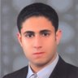
أحمد عادل عشره

الاسلوب جميل والموضوع شيق
عجبنى اوى الجزء دا
"ملخص لمراحل تطوير الشبكات و الإنترنت"

تاريخ آخر تعديل: ٢١‏/٠٤‏/٢٠٠٩ ١٢:٥٢ م
الإبلاغ عن التعليقات النابية
0عرض/نشر الردود البالغ عددها (1) على هذا التعليق ▼


Abdallah Alex

مقال وافي عن الموضوع
مقالك عن الموضوع وافي بشكل كبير أرجو ألا تحرمنا من المزيد من المقالات المتميزة. و أنا على فكرة من المهتمين بتكنولوجيا المعلومات و مجال تطوير الويب بشكل خاص و هو مجال عملي الحالي
==================================
ملايين من الصفر...الإنترنت تجارة العصر الرابحة
http://knol.google.com/k/-/-/1s5gf4qg50zfg/2

تاريخ آخر تعديل: ٢١‏/٠٤‏/٢٠٠٩ ١٠:٢٨ ص
الإبلاغ عن التعليقات النابية
0عرض/نشر الردود البالغ عددها (1) على هذا التعليق ▼


Ahmed Tohamy

good post
nice post dude

تاريخ آخر تعديل: ٢١‏/٠٤‏/٢٠٠٩ ٨:٤٤ ص
الإبلاغ عن التعليقات النابية
0عرض/نشر الردود البالغ عددها (1) على هذا التعليق ▼


Muhammad Mahmoud

ممتااز
شرح مفصل ورائع للشبكات يعطي دفعة جيدة لاي شخص يرغب في دخول هذا المجال الرائع
بارك الله فيك

تاريخ آخر تعديل: ٢١‏/٠٤‏/٢٠٠٩ ٨:٣٤ ص
الإبلاغ عن التعليقات النابية
0عرض/نشر الردود البالغ عددها (1) على هذا التعليق ▼

1 - 10 من 12 تعليقات سابقة » إظهار جميع التعليقات

تعديل هذه المقالة

كتابة مقالة

تعيين لغة العرض: English - English

Marwan Arafah

Chief Technology Officer
Alexandria - Egypt
تقييم المقالة:
تقييمك:
11 التقييمات
لا يوجد تقييم
مساهمة خاضعة لموافقة المؤلّف
ترخيص Creative Commons Attribution-Share Alike 3.0
مسابقة اكتب - جامعة الإسكندرية - مصر
جائزة أعلى نسبة عرض للمقالة
جائزة أعلى جودة للمقالة
النُسخة:67
النُسخ
تمّ إدخال آخر تعديل: ١٠‏/٠١‏/٢٠١١ ٦:٠٠ م.

المراجعات
كن أول من يراجع هذه المقالة
البحث عن استخدامات هذه الصفحة ▼

فئات
الإنترنت, الشبكات, حماية الشبكات, شبكات الحاسب, وسائل ربط الشبكات
بناءً على إجماع المنتدى.

تسجيل الدخول لإضافة فئات أو التصويت عليها
مزيد من المعلومات حول الفئات

الأنشطة المتعلقة بهذه المقالة

هذا الأسبوع:
343زيارات الصفحة

الإجماليات:
21055زيارات الصفحة
28تعليقات
خلاصة النشاط العام

الإبلاغ عن المقالات غير الملائمة

الصفحة الرئيسية | شروط الخدمة | سياسة الخصوصية | سياسة المحتوى | مساعدة
©2009 Google

